Resolución del Pleno del Instituto de Transparencia, Acceso a la Información Pública y Protección de Datos Personales del Estado de México y Municipios, con domicilio en Metepec, Estado de México, de fecha seis de diciembre de dos mil veintitrés.
VISTOS los expedientes relativos a los recursos de revisión 03249/INFOEM/IP/RR/2023 y 03250/INFOEM/IP/RR/2023 acumulado, interpuestos por XXXXXX XXXX XXXXXXXX, en lo sucesivo la parte Recurrente, en contra de las respuesta a sus solicitudes de información con números de folio 00213/VACHASO/IP/2023 y 00214/VACHASO/IP/2023, respectivamente, por parte del Ayuntamiento de Valle de Chalco Solidaridad, en lo sucesivo el Sujeto Obligado; se procede a dictar la presente resolución, con base en lo siguiente.
I. A N T E C E D E N T E S:
1. Solicitudes de acceso a la información. Con fecha veintiocho de abril de dos mil veintitrés, la persona solicitante presentó, a través del Sistema de Acceso a la Información Mexiquense, en lo subsecuente SAIMEX, ante el Sujeto Obligado, las solicitudes de acceso a la información pública, mediante las cuales requirió la información siguiente:
Número de solicitud | Información solicitada
00214/VACHASO/IP/2023  03249/INFOEM/IP/RR/2023 | “A quien corresponda: Por este conducto me permito solicitar la siguiente información del Ayuntamiento de Valle de Chalco Solidaridad en archivo digital correspondiente a los ejercicios fiscales 2014 y 2015: 1. Presupuesto de egresos de la Dirección de Servicios Públicos firmado por el titular de dicha dependencia y autorizado por las áreas correspondientes de la administración pública municipal. 2. Programas Operativos Anuales de la Dirección de Servicios Públicos debidamente firmados y sellados por las áreas involucradas. 3. Reportes trimestrales de avance de la Dirección de Servicios Públicos (PbRM-08a/PbRM-08b/PbRM-08C), debidamente firmados y sellados por las áreas involucradas. Agradezco anticipadamente su atención.” (sic)
00213/VACHASO/IP/2023  03250/INFOEM/IP/RR/2023 | “A quien corresponda: Por este conducto me permito solicitar la siguiente información del Ayuntamiento de Valle de Chalco Solidaridad en archivo digital correspondiente al ejercicio fiscal 2013: 1. Presupuesto de egresos de la Dirección de Promoción Social y Acción Comunitaria firmado por el titular de dicha dependencia y autorizado por las áreas correspondientes de la administración pública municipal. 2. Programas Operativos Anuales de la Dirección de Promoción Social y Acción Comunitaria debidamente firmados y sellados por las áreas involucradas. 3. Reportes trimestrales de avance de la Dirección de Promoción Social y Acción Comunitaria (PbRM-08a/PbRM-08b/PbRM-08C), debidamente firmados y sellados por las áreas involucradas. Agradezco anticipadamente su atención.” (Sic)
Modalidad elegida para la entrega de la información: a través del SAIMEX en todos los casos.
2. Respuesta. Con fecha veintitrés de mayo de dos mil veintitrés, el Sujeto Obligado envió sus respuestas a las solicitudes de acceso a la información a través de SAIMEX, sustancialmente en los términos siguientes:
Número de solicitud | Respuesta
00214/VACHASO/IP/2023  03249/INFOEM/IP/RR/2023 | “En atención a su solicitud 00214/VACHASO/IP/2023, sirva este medio apara informarle que se realizo una búsqueda exhaustiva en el archivo municipal. Teniendo como respuesta que no se cuenta con la información solicitada por el servidor. Por lo anterior , anexo acuses de información En apego a lo dispuesto en los artículos 4, 23 fracción IV, artículo 24 fracción IV, XII, XIV, articulo 28 y articulo 59 de la ley de transparencia y acceso a la información pública del Estado de México y Municipios y en cumplimiento a la solicitud 00214/VACHASO/IP/2023, registrada en el Sistema de acceso a la información mexiquense (SAIMEX), que a la letra dice: “A quien corresponda: Por este conducto me permito solicitar la siguiente información del Ayuntamiento de Valle de Chalco Solidaridad en archivo digital correspondiente a los ejercicios fiscales 2014 y 2015: 1. Presupuesto de egresos de la Dirección de Servicios Públicos firmado por el titular de dicha dependencia y autorizado por las áreas correspondientes de la administración pública municipal. 2. Programas Operativos Anuales de la Dirección de Servicios Públicos debidamente firmados y sellados por las áreas involucradas. 3. Reportes trimestrales de avance de la Dirección de Servicios Públicos (PbRM-08a/PbRM-08b/PbRM-08C), debidamente firmados y sellados por las áreas involucradas. Agradezco anticipadamente su atención.” Al respecto, con fundamento al artículo 12 de la Ley de Transparencia y Acceso a la Información Pública del Estado de México y Municipios, que a la letra dice: “Quienes generen, recopilen, administren, manejen, procesen, archiven o conserven información pública serán responsables de la misma en los términos de las disposiciones jurídicas aplicables. Los sujetos obligados sólo proporcionarán la información pública que se les requiera y que obre en sus archivos y en el estado en que ésta se encuentre. La obligación de proporcionar información no comprende el procesamiento de la misma, ni el presentarla conforme al interés del solicitante; no estarán obligados a generarla, resumirla, efectuar cálculos o practicar investigaciones.” Remito a usted información en PDF que obra en Sistema Progres que maneja la Tesorería Municipal, acerca de la Dirección de Servicios Públicos ejercicio fiscal 2014 y 2015, en la cual se puede observar en la columna con el concepto “autorizado” que corresponde al monto por partida asignado para dicha área, lo anterior para dar respuesta a dicho requerimiento. Sin otro particular por el momento quedo atento a sus órdenes.” (Sic)  Adjunto a su respuesta el Sujeto Obligado aportó los archivos electrónicos con la información siguiente:  - solicitud de informacion 214.pdf: Oficio VCHS/UIPPE/0374/2023 del nueve de mayo de dos mil veintitrés, a través del cual el Director de la Unidad de Información, Planeación y Evaluación del Sujeto Obligado solicita a la titular del Área Coordinadora de Archivos que en atención a la solicitud de información 00214/VACHASO/IP/2023, realice una búsqueda exhaustiva en el archivo municipal de la información requerida y de la temporalidad precisada.  Asimismo, se adjunta captura de pantalla de SAIMEX, sobre el turno de la solicitud al servidor público habilitado.  - respuesta a oficio.pdf: Oficio VCHS/PM/A.C. A/OFI/148/2023 del diecisiete de mayo de dos mil veintitrés, a través del cual el Titular del Área Coordinadora de Archivos informa al Director de la Unidad de Información, Planeación y Evaluación del Sujeto Obligado que, se realizó una búsqueda exhaustiva en dicha coordinación de archivo municipal y se anexaba copia simple y digital de la misma para su conocimiento en respuesta a su oficio VCHS/SHA/CAM/OFI/24/2023.  Asimismo, en dicho archivo se anexo el oficio VCHS/SHA/CAM/OFI/24/2023 del doce de mayo de dos mil veintitrés, a través del cual se aprecia que la Coordinadora de Archivo Municipal informa a la Titular del Área Coordinadora de Archivos del Sujeto Obligado que, de la búsqueda en la Unidad de Información, Planeación, Programación y Evaluación, sobre lo requerido en la solicitud de origen no se localizó lo solicitado, sino únicamente los Reportes trimestrales de avance de la Dirección de Promoción Social y Acción Comunitaria (PbRM-08a/PbRM-08b/PbRM-08C), debidamente firmados y sellados por las áreas involucradas, del mes de enero a marzo del dos mil trece, no obstante estos corresponden a un requerimiento de otra solicitud de información.  - 00214-VACHASO-IP-2023-2015.pdf: Estado comparativo presupuestal de egresos del primero de enero al treinta y uno de diciembre de dos mil quince, de la dependencia de Servicios Públicos del Ayuntamiento de Valle de Chalco Solidaridad.  - 00214-VACHASO-IP-2023-2014.pdf: Estado comparativo presupuestal de egresos del primero de enero al treinta y uno de diciembre de dos mil catorce, de la dependencia de Servicios Públicos del Ayuntamiento de Valle de Chalco Solidaridad.
00213/VACHASO/IP/2023  03250/INFOEM/IP/RR/2023 | “En atención a la solicitud 00213/VACHASO/IP/2023, le informo que en el punto Nº 3 que a la letra dice " 3. Reportes trimestrales de avance de la Dirección de Promoción Social y Acción Comunitaria (PbRM-08a/PbRM-08b/PbRM-08C)" se realizo la búsqueda exhaustiva y minuciosa contando únicamente con la información del mes de enero a marzo del año 2013. Por tal motivo sirva este medio para hacer entrega de la información existente, así como los acuses de información solicitada. En apego a lo dispuesto en los artículos 4, 23 fracción IV, artículo 24 fracción IV, XII, XIV, articulo 28 y articulo 59 de la ley de transparencia y acceso a la información pública del Estado de México y Municipios y en cumplimiento a la solicitud 00213/VACHASO/IP/2023, registrada en el Sistema de acceso a la información mexiquense (SAIMEX), que a la letra dice: “A quien corresponda: Por este conducto me permito solicitar la siguiente información del Ayuntamiento de Valle de Chalco Solidaridad en archivo digital correspondiente al ejercicio fiscal 2013: 1. Presupuesto de egresos de la Dirección de Promoción Social y Acción Comunitaria firmado por el titular de dicha dependencia y autorizado por las áreas correspondientes de la administración pública municipal. 2. Programas Operativos Anuales de la Dirección de Promoción Social y Acción Comunitaria debidamente firmados y sellados por las áreas involucradas. 3. Reportes trimestrales de avance de la Dirección de Promoción Social y Acción Comunitaria (PbRM-08a/PbRM-08b/PbRM-08C), debidamente firmados y sellados por las áreas involucradas. Agradezco anticipadamente su atención.” Al respecto, con fundamento al artículo 12 de la Ley de Transparencia y Acceso a la Información Pública del Estado de México y Municipios, que a la letra dice: “Quienes generen, recopilen, administren, manejen, procesen, archiven o conserven información pública serán responsables de la misma en los términos de las disposiciones jurídicas aplicables. Los sujetos obligados sólo proporcionarán la información pública que se les requiera y que obre en sus archivos y en el estado en que ésta se encuentre. La obligación de proporcionar información no comprende el procesamiento de la misma, ni el presentarla conforme al interés del solicitante; no estarán obligados a generarla, resumirla, efectuar cálculos o practicar investigaciones.” Remito a usted información en PDF que obra en Sistema Progres que maneja la Tesorería Municipal, acerca de la Dirección de Promoción Social y Acción Comunitaria del ejercicio fiscal 2013, en la cual se puede observar en la columna con el concepto “autorizado” que corresponde al monto por partida asignado para dicha área, lo anterior para dar respuesta a dicho requerimiento. Sin otro particular por el momento quedo atento a sus órdenes.” (Sic)  Adjunto a su respuesta el Sujeto Obligado aportó los archivos electrónicos con la información siguiente:  - solicitud de informacion 213.pdf: Oficio VCHS/UIPPE/0375/2023 del nueve de mayo de dos mil veintitrés, a través del cual el Director de la Unidad de Información, Planeación y Evaluación del Sujeto Obligado solicita a la titular del Área Coordinadora de Archivos que en atención a la solicitud de información 00213/VACHASO/IP/2023, realice una búsqueda exhaustiva en el archivo municipal de la información requerida y de la temporalidad precisada.  Asimismo, se adjunta captura de pantalla de SAIMEX, sobre el turno de la solicitud al servidor público habilitado.  - respuesta a oficio.pdf: Oficio VCHS/PM/A.C. A/OFI/148/2023 del diecisiete de mayo de dos mil veintitrés, a través del cual el Titular del Área Coordinadora de Archivos informa al Director de la Unidad de Información, Planeación y Evaluación del Sujeto Obligado que, se realizó una búsqueda exhaustiva en dicha coordinación de archivo municipal y se anexaba copia simple y digital de la misma para su conocimiento en respuesta a su oficio VCHS/SHA/CAM/OFI/24/2023.  Asimismo, en dicho archivo se anexo el oficio VCHS/SHA/CAM/OFI/24/2023 del doce de mayo de dos mil veintitrés, a través del cual se aprecia que la Coordinadora de Archivo Municipal informa a la Titular del Área Coordinadora de Archivos del Sujeto Obligado que, de la búsqueda en la Unidad de Información, Planeación, Programación y Evaluación, sobre lo requerido en la solicitud de origen únicamente se localizaron los Reportes trimestrales de avance de la Dirección de Promoción Social y Acción Comunitaria (PbRM-08a/PbRM-08b/PbRM-08C), debidamente firmados y sellados por las áreas involucradas, del mes de enero a marzo del dos mil trece.  - UIPPE DESARROLLO SOCIAL.pdf: Contiene los siguientes documentos:  - Oficio DDS/DPE/OF/251/13 del veinticinco de abril de dos mil trece, a través del cual el Director General de Desarrollo Social remitió al Director de Planeación Estratégica los formatos PbRMa, PbRMb y PbRMc del trimestre de enero-marzo de dos mil trece.  - Formato PbRM-08a del Reporte Trimestral de Avance de Indicadores por Programa, del periodo enero-marzo de dos mil trece, sobre el programa “Asistencia Social y Servicio Comunitario”, de la Dependencia General: Desarrollo Social, firmado y sellado por el Director General de Desarrollo Social y sin firma y sello del Director de Planeación Estratégica.  - Formato PbRM-08b del Reporte de Avance de Indicadores por Proyecto del periodo enero-marzo de dos mil trece, sobre el programa “Asistencia Social y Servicio Comunitario”, de la Dependencia General: Desarrollo Social; firmado y sellado por el Director General de Desarrollo Social y sin firma y sello del Director de Planeación Estratégica.  - FormatoPbRM-08c del Reporte Trimestral de Avance de Metas Físicas por Proyecto, del periodo enero-marzo de dos mil trece, sobre el programa “Asistencia Social y Servicio Comunitario”, de la Dependencia General: Desarrollo Social, firmado y sellado por el Director General de Desarrollo Social y sin firma y sello del Director de Planeación Estratégica.  - Formato PbRM-08a del Reporte Trimestral de Avance de Indicadores por Programa, del periodo julio-septiembre de dos mil trece, sobre el programa “Asistencia Social y Servicio Comunitario”, de la Dependencia General: Desarrollo Social con sello y firma del Director General de Desarrollo Social y del Director de Planeación Estratégica.  - Formato PbRM-08b del Reporte de Avance de Indicadores por Proyecto, del periodo julio-septiembre de dos mil trece, sobre el programa “Asistencia Social y Servicio Comunitario”, de la Dependencia General: Desarrollo Social, con sello y firma del Director General de Desarrollo Social y del Director de Planeación Estratégica.  - Formato PbRM-08c del Reporte Trimestral de Avance de Metas Físicas por Proyecto, del periodo julio-septiembre de dos mil trece, sobre el programa “Asistencia social y servicios comunitarios” de la Dependencia General: Control Social, con sello y firma del Director General de Desarrollo Social y del Director de Planeación Estratégica.  - Formato PbRM-08c del Reporte Trimestral de Avance de Metas Físicas por Proyecto, del periodo julio-septiembre de dos mil trece, sobre el programa “Desarrollo Integral de la Familia” de la Dependencia General: Control Social, con sello y firma del Director General de Desarrollo Social y del Director de Planeación Estratégica.  - 00213-VACHASO-IP-2023.pdf: Estado comparativo presupuestal de egresos del primero de enero al treinta y uno de diciembre de dos mil trece, de la dependencia de Promoción Social del Ayuntamiento de Valle de Chalco Solidaridad.
4. Interposición de los recursos de revisión. Inconforme la persona solicitante con las respuestas emitidas por el Sujeto Obligado a sus solicitudes, en fecha nueve de junio de dos mil veintitrés, interpuso los recursos de revisión a través del SAIMEX, expresando lo siguiente en ambos casos:
Número de recurso de revisión | Acto impugnado y razones o motivos de inconformidad
03249/INFOEM/IP/RR/2023 | - Acto impugnado: “Con fundamento jurídico en la fracción VI del artículo 179 de la Ley de Transparencia y Acceso a la Información Pública del Estado de México y Municipios porque la entrega de la información, no corresponde con lo solicitado.” (Sic)  - Razones o motivos de inconformidad: “No se entrega la información solicitada, por ello, en mi carácter de solicitante, interpongo el presente recurso de revisión a efecto de combatir esta simulación de la autoridad con la finalidad de obtener una resolución favorable. En el mismo sentido, solicito que se sancione a los servidores públicos habilitados del sujeto obligado por la incertidumbre jurídica generada a mi persona en los términos legales a que haya lugar y según las atribuciones conferidas al Infoem para hacer cumplir el derecho humano de acceso a la información.” (Sic)
03250/INFOEM/IP/RR/2023 | - Acto impugnado: “Con fundamento jurídico en la fracción VI del artículo 179 de la Ley de Transparencia y Acceso a la Información Pública del Estado de México y Municipios porque la entrega de la información, no corresponde con lo solicitado.” (Sic)  - Razones o motivos de inconformidad: “No se entrega la información solicitada, por ello, en mi carácter de solicitante, interpongo el presente recurso de revisión a efecto de combatir esta simulación de la autoridad con la finalidad de obtener una resolución favorable. En el mismo sentido, solicito que se sancione a los servidores públicos habilitados del sujeto obligado por la incertidumbre jurídica generada a mi persona en los términos legales a que haya lugar y según las atribuciones conferidas al Infoem para hacer cumplir el derecho humano de acceso a la información.” (Sic)
5. Turno. De conformidad con el artículo 185 fracción I de la Ley de Transparencia y Acceso a la Información Pública del Estado de México y Municipios vigente, los presentes recursos de revisión 03249/INFOEM/IP/RR/2023 y 03250/INFOEM/IP/RR/2023 acumulado, se turnaron por el sistema electrónico del Instituto de Transparencia, Acceso a la Información Pública y Protección de Datos Personales del Estado de México y Municipios, a los Comisionados Guadalupe Ramírez Peña y José Martínez Vilchis, respectivamente, a efecto de que analizaran sobre su admisión o su desechamiento.
6. Admisión de los Recursos de Revisión. En fechas trece y catorce de junio de dos mil veintitrés, respectivamente, en términos de lo dispuesto en el artículo 185 fracciones I, II y IV de la Ley de Transparencia y Acceso a la Información Pública del Estado de México y Municipios, se admitieron a trámite los recursos de revisión al rubro indicado.
7. Acumulación de los recursos de revisión. Al respecto cabe señalar, que el Pleno de este Instituto, en la Vigésima Tercera Sesión Ordinaria de fecha veintiuno de junio de dos mil veintitrés, ordenó la acumulación de los expedientes citados, a efecto de que la Comisionada Guadalupe Ramírez Peña formulara y presentara el proyecto de resolución correspondiente, de conformidad con lo dispuesto en el artículo 18 del Código de Procedimientos Administrativos del Estado de México, de aplicación supletoria en términos del artículo 195 de la Ley de Transparencia y Acceso a la Información Pública del Estado de México y Municipios, que a la letra señalan:
Código de Procedimientos Administrativos del Estado de México
“Artículo 18.- La autoridad administrativa o el Tribunal acordarán la acumulación de los expedientes del procedimiento y proceso administrativo que ante ellos se sigan, de oficio o a petición de parte, cuando las partes o los actos administrativos sean iguales, se trate de actos conexos o resulte conveniente el trámite unificado de los asuntos, para evitar la emisión de resoluciones contradictorias. La misma regla se aplicará, en lo conducente, para la separación de los expedientes.”
Ley de Transparencia y Acceso a la Información Pública del Estado de México y Municipios
“Artículo 195.- En la tramitación del recurso de revisión se aplicará supletoriamente las disposiciones contenidas en el Código de Procedimientos Administrativos del Estado de México.”
Durante la sustanciación de los medios de impugnación citados se advirtió que los mismos fueron interpuestos por la misma parte Recurrente ante el mismo Sujeto Obligado, razón por la cual, se consideró que resultaba conveniente su acumulación.
8. Manifestaciones. De las constancias que integran los expedientes electrónicos en los que se actúan se advierte que el Sujeto Obligado fue omiso en rendir su informe justificado, así como la parte Recurrente fue omisa en hacer valer manifestaciones que a su derecho resultaran convenientes como a continuación se muestra:


9. Ampliación del término para resolver. En fecha treinta noviembre de dos mil veintitrés, se amplió el término para resolver los recursos de revisión en términos del artículo 181 párrafo tercero de la Ley de Transparencia y Acceso a la Información Pública del Estado de México y Municipios.
Este organismo garante no pasa por alto justificar, que el plazo para emitir la resolución en el presente asunto encuentra justificación en el alto número de recursos de revisión recibidos en el año dos mil veintidós, que, en comparación con los recibidos en el año dos mil veintiuno, se incrementó aproximadamente un 300%, circunstancia atípica que ha rebasado las capacidades técnicas y humanas del personal encargado de la proyección de las resoluciones a dichos medios de impugnación.
Por ello, es menester precisar que, si bien se ha excedido el plazo para resolver el presente medio de impugnación, de conformidad con la ley de la materia, el plazo para emitir la resolución se encuentra justificado en los elementos para medir la razonabilidad de asuntos conforme a los parámetros establecidos por diversos órganos jurisdiccionales federales, aplicables también en procedimientos análogos, como el que nos ocupa.
Así, en términos de lo que establecen los artículos 8.1 y 25 de la Convención Americana sobre Derechos Humanos, los recursos deben ser sencillos y resolverse en el menor tiempo posible, tomando en consideración la dilación total del procedimiento; esto es, en un plazo razonable.
En ese sentido, el legislador fijó los términos procesales en las leyes, de manera general, sin que pudiera prever la variada gama de casos que son resueltos por los órganos jurisdiccionales o cuasi jurisdiccionales, tanto por la complejidad de los hechos, como por el número de casos que conocen.
Por ello, excepcionalmente, si un asunto es resuelto con posterioridad a los plazos señalados por la norma debe analizarse la razonabilidad del tiempo necesario para su resolución atentos a los siguientes criterios:
- Complejidad del Asunto: La complejidad de la prueba, la pluralidad de sujetos procesales, el tiempo transcurrido, las características y contexto del recurso.
- Actividad Procesal del interesado. Acciones u omisiones del interesado.
- Conducta de la Autoridad: Las Acciones u omisiones realizadas en el procedimiento. Así como si la autoridad actuó con la debida diligencia.
- La afectación generada en la situación jurídica de la persona involucrada en el proceso: Violación a sus derechos humanos.
De modo que, cuando se trate de un asunto excepcional, por alguna o todas las características mencionadas; o bien, cuando el ingreso de asuntos al órgano jurisdiccional o cuasi jurisdiccional respectivo supere notoriamente al que podría considerarse normal, debe concluirse que es una excluyente de responsabilidad en relación con la actuación del funcionario, como ha acontecido en el caso que nos ocupa.
Argumento que encuentra sustento en la jurisprudencia P./J. 32/92 emitida por el Pleno de la Suprema Corte de Justicia de la Nación de rubro “TÉRMINOS PROCESALES. PARA DETERMINAR SI UN FUNCIONARIO JUDICIAL ACTUÓ INDEBIDAMENTE POR NO RESPETARLOS SE DEBE ATENDER AL PRESUPUESTO QUE CONSIDERÓ EL LEGISLADOR AL FIJARLOS Y LAS CARACTERÍSTICAS DEL CASO.”, visible en la Gaceta del Seminario Judicial de la Federación con el registro digital 205635.
Razones por las cuales cabe concluir que, la resolución a los recursos de revisión se solventa hasta esta fecha, debido a que existe una excesiva carga de trabajo en desproporción a la capacidad de los recursos materiales y humanos con que cuenta este Instituto para atender la enorme demanda de usuarios que acuden para que se les garantice su Derecho de acceso a la información Pública y Protección de Datos Personales, aunado a la complejidad de los hechos a los que se refieren, así como al volumen del expediente, la extensión de los escritos y pruebas aportadas y desahogadas por las partes; lo que impide la tramitación de los recursos dentro de los términos legales previamente establecidos por la Ley, por tratarse de causas de fuerza mayor.
Al respecto, también son de considerar los criterios sostenidos por el Cuarto Tribunal Colegiado en Materia Administrativa del Primer Circuito, cuyos rubros y datos de identificación son los siguientes:
“PLAZO RAZONABLE PARA RESOLVER. DIMENSIÓN Y EFECTOS DE ESTE CONCEPTO CUANDO SE ADUCE EXCESIVA CARGA DE TRABAJO.” consultable en el Seminario Judicial de la Federación y su gaceta, con el registro digital 2002351.
“PLAZO RAZONABLE PARA RESOLVER. CONCEPTO Y ELEMENTOS QUE LO INTEGRAN A LA LUZ DEL DERECHO INTERNACIONAL DE LOS DERECHOS HUMANOS.”, visible en el Seminario Judicial de la Federación y su gaceta, con el registro digital 2002350.
Por ello, este organismo garante comprometido con la tutela de los derechos humanos confiados, señala que este exceso del plazo legal para resolver el presente asunto, resulta de carácter excepcional.
10. Cierre de Instrucción. En fecha treinta de noviembre de dos mil veintitrés, con fundamento en lo establecido en el artículo 185, fracción VI de la Ley de Transparencia y Acceso a la Información Pública del Estado de México y Municipios, al no existir trámite pendiente por realizar y haber sido sustanciados medios de impugnación se acordó el cierre de instrucción y se procede a formular la resolución que en derecho corresponda.
En razón de que fueron debidamente sustanciados los expedientes electrónicos y no existe diligencia pendiente de desahogo, se emite la Resolución que conforme a Derecho proceda, de acuerdo con los siguientes:
II. C O N S I D E R A N D O S:
Primero. Competencia. El Instituto de Transparencia, Acceso a la Información Pública y Protección de Datos Personales del Estado de México y Municipios, es competente para conocer y resolver los presentes recursos de revisión interpuestos por la parte Recurrente, conforme a lo dispuesto en los artículos 6, apartado A de la Constitución Política de los Estados Unidos Mexicanos; 5 párrafos trigésimo segundo, trigésimo tercero y trigésimo cuarto fracciones IV y V de la Constitución Política del Estado Libre y Soberano de México; 2, fracción II; 29, 36 fracciones I y II; 176, 178, 181, 185, fracción I, 186 y 188 de la Ley Transparencia y Acceso a la Información Pública del Estado de México y Municipios; 9, fracciones I, XXIII y XIV, y 11 del Reglamento Interior del Instituto de Transparencia, Acceso a la Información Pública y Protección de Datos Personales del Estado de México y Municipios.
Segundo. Oportunidad y Procedibilidad del Recurso de Revisión. Previo al estudio del fondo del asunto, se procede a analizar los requisitos de oportunidad y procedibilidad que deben reunir los recursos de revisión interpuestos, previstos en los artículos 178 y 180 de la Ley de Transparencia y Acceso a la Información Pública del Estado de México y Municipios.
Los recursos de revisión fueron interpuestos dentro del plazo de quince días hábiles, previsto en el artículo 178 de la Ley de Transparencia y Acceso a la Información Pública del Estado de México y Municipios, toda vez que el Sujeto Obligado remitió la respuesta a las solicitudes de información el día veintitrés de mayo de dos mil veintitrés, mientras que los recursos de revisión interpuestos por la parte Recurrente, se tuvieron por presentados en fecha nueve de junio de dos mil veintitrés, respectivamente, esto es al décimo tercer día hábil posterior en que se tuvo conocimiento de las respuestas impugnadas; por tanto, se concluye que los presentes recursos de revisión se encuentran dentro de los márgenes temporales previstos en las disposiciones legales referidas.
Al mismo tiempo, por cuanto hace a la procedibilidad de los recursos de revisión, una vez realizado el análisis de los formatos de interposición de los recursos, se concluye la acreditación plena de los elementos formales precisados por el artículo 180 de la Ley de Transparencia y Acceso a la Información Pública del Estado de México y Municipios, en atención a que fueron presentados mediante el formato visible en el SAIMEX.
Finalmente, se advierte que resulta procedente la interposición de los recursos, según lo manifestado por la parte Recurrente en sus motivos de inconformidad, de acuerdo al artículo 179, fracción VI del ordenamiento legal citado, que a la letra dice:
“Artículo 179. El recurso de revisión es un medio de protección que la Ley otorga a los particulares, para hacer valer su derecho de acceso a la información pública, y procederá en contra de las siguientes causas:

VI. La entrega de información que no corresponda con lo solicitado;
…”
Tercero. Materia de la revisión. De la revisión a las constancias y documentos que obran en el expediente electrónico se advierte, que el tema sobre el que este Organismo Garante de Transparencia y Acceso a la Información se pronunciará será: verificar si las respuestas otorgadas por el Sujeto Obligado son adecuadas y suficientes para satisfacer el derecho de acceso a la información pública de la parte Recurrente, o en su defecto, en caso de ser procedente, ordenar la entrega de información oportuna.

Cuarto. Estudio del asunto. Antes de entrar al análisis de los pronunciamientos del Sujeto Obligado en la respuesta proporcionada, es necesario mencionar que el derecho de acceso a la información está consagrado en instrumentos internacionales de los cuales el Estado Mexicano se ha adherido, sin oponer reserva alguna sobre lo que nos interesa, adoptando dichas disposiciones al Derecho Interno, específicamente a nivel Constitucional, tal y como lo prevén los arábigos 1 párrafos primero, segundo y tercero y 6 apartado A fracciones I, II, III, IV, V, VI y VII que a la letra señalan:
Artículo 1o. En los Estados Unidos Mexicanos todas las personas gozarán de los derechos humanos reconocidos en esta Constitución y en los tratados internacionales de los que el Estado Mexicano sea parte, así como de las garantías para su protección, cuyo ejercicio no podrá restringirse ni suspenderse, salvo en los casos y bajo las condiciones que esta Constitución establece.
Las normas relativas a los derechos humanos se interpretarán de conformidad con esta Constitución y con los tratados internacionales de la materia favoreciendo en todo tiempo a las personas la protección más amplia.
Todas las autoridades, en el ámbito de sus competencias, tienen la obligación de promover, respetar, proteger y garantizar los derechos humanos de conformidad con los principios de universalidad, interdependencia, indivisibilidad y progresividad. En consecuencia, el Estado deberá prevenir, investigar, sancionar y reparar las violaciones a los derechos humanos, en los términos que establezca la ley
[…]
“Artículo 6o.
[...]
A. Para el ejercicio del derecho de acceso a la información, la Federación y las entidades federativas, en el ámbito de sus respectivas competencias, se regirán por los siguientes principios y bases:
I. Toda la información en posesión de cualquier autoridad, entidad, órgano y organismo de los Poderes Ejecutivo, Legislativo y Judicial, órganos autónomos, partidos políticos, fideicomisos y fondos públicos, así como de cualquier persona física, moral o sindicato que reciba y ejerza recursos públicos o realice actos de autoridad en el ámbito federal, estatal y municipal, es pública y sólo podrá ser reservada temporalmente por razones de interés público y seguridad nacional, en los términos que fijen las leyes. En la interpretación de este derecho deberá prevalecer el principio de máxima publicidad. Los sujetos obligados deberán documentar todo acto que derive del ejercicio de sus facultades, competencias o funciones, la ley determinará los supuestos específicos bajo los cuales procederá la declaración de inexistencia de la información.
II. La información que se refiere a la vida privada y los datos personales será protegida en los términos y con las excepciones que fijen las leyes.
III. Toda persona, sin necesidad de acreditar interés alguno o justificar su utilización, tendrá acceso gratuito a la información pública, a sus datos personales o a la rectificación de éstos.
IV. Se establecerán mecanismos de acceso a la información y procedimientos de revisión expeditos que se sustanciarán ante los organismos autónomos especializados e imparciales que establece esta Constitución.
V. Los sujetos obligados deberán preservar sus documentos en archivos administrativos actualizados y publicarán, a través de los medios electrónicos disponibles, la información completa y actualizada sobre el ejercicio de los recursos públicos y los indicadores que permitan rendir cuenta del cumplimiento de sus objetivos y de los resultados obtenidos.
VI. Las leyes determinarán la manera en que los sujetos obligados deberán hacer pública la información relativa a los recursos públicos que entreguen a personas físicas o morales.
VII. La inobservancia a las disposiciones en materia de acceso a la información pública será sancionada en los términos que dispongan las leyes. [...]
Esto es, que cualquier persona tiene el derecho al acceso de la información pública, información que consiste en aquella que sea generada, obtenida, adquirida, transformada, administrada o en posesión de los Sujetos Obligados, como así también lo señala la Ley de Transparencia y Acceso a la Información Pública del Estado de México y Municipios en su artículo 4, que toda la información generada, obtenida, adquirida, transformada, administrada o en posesión de los sujetos obligados, es pública y accesible, de manera permanente a cualquier persona, privilegiando el principio de máxima publicidad, como así lo establece dicha determinación, que a continuación se transcribe para un mejor entendimiento:
“Artículo 4. El derecho humano de acceso a la información pública es la prerrogativa de las personas para buscar, difundir, investigar, recabar, recibir y solicitar información pública, sin necesidad de acreditar personalidad ni interés jurídico.

Toda la información generada, obtenida, adquirida, transformada, administrada o en posesión de los sujetos obligados es pública y accesible de manera permanente a cualquier persona, en los términos y condiciones que se establezcan en los tratados internacionales de los que el Estado mexicano sea parte, en la Ley General, la presente Ley y demás disposiciones de la materia, privilegiando el principio de máxima publicidad de la información. Solo podrá ser clasificada excepcionalmente Ley de Transparencia y Acceso a la Información Pública del Estado de México y Municipios 29 como reservada temporalmente por razones de interés público, en los términos de las causas legítimas y estrictamente necesarias previstas por esta Ley.

Los sujetos obligados deben poner en práctica, políticas y programas de acceso a la información que se apeguen a criterios de publicidad, veracidad, oportunidad, precisión y suficiencia en beneficio de los solicitantes.”

Esto es, que los Sujetos Obligados tiene la obligación o deber de atender las solicitudes de acceso a la información pública que se les hagan de su conocimiento y proporcionar la información pública que obren en su poder conforme el estado que se encuentra y no hacer un procesamiento de la misma, ni presentarla conforme al interés del solicitante; como así lo establece el artículo 12 de la Ley de Transparencia y Acceso a la Información Pública del Estado de México y Municipios, que a la letra dice:

“Artículo 12.- Quienes generen, recopilen, administren, manejen, procesen, archiven o conserven información pública serán responsables de la misma en los términos de las disposiciones jurídicas aplicables.

Los sujetos obligados sólo proporcionarán la información pública que se les requiera y que obre en sus archivos y en el estado en que ésta se encuentre. La obligación de proporcionar información no comprende el procesamiento de la misma, ni el presentarla conforme al interés del solicitante; no estarán obligados a generarla, resumirla, efectuar cálculos o practicar investigaciones”.

Es decir, que todo sujeto obligado que genere, recopile, administre, procese, archive, posea o conserven, son responsables de la misma teniendo a su vez la obligación de proporcionar la información que se les requiera sin necesidad de resumirla, efectuar procedimientos para obtenerla, calcular y practicar investigaciones; en otras palabras, que los Sujetos Obligados solo se concretaran a proporcionar la información solicitada que tengan en su poder en el estado que se encuentran, sin necesidad de concretarse al interés o términos específicos del solicitante.

Sirve de apoyo a lo anterior, el criterio 03-17, expuesto por el Instituto Nacional de Transparencia, Acceso a la Información y Protección de Datos Personales, que dice:

“No existe obligación de elaborar documentos ad hoc para atender las solicitudes de acceso a la información. Los artículos 129 de la Ley General de Transparencia y Acceso a la Información Pública y 130, párrafo cuarto, de la Ley Federal de Transparencia y Acceso a la Información Pública, señalan que los sujetos obligados deberán otorgar acceso a los documentos que se encuentren en sus archivos o que estén obligados a documentar, de acuerdo con sus facultades, competencias o funciones, conforme a las características físicas de la información o del lugar donde se encuentre. Por lo anterior, los sujetos obligados deben garantizar el derecho de acceso a la información del particular, proporcionando la información con la que cuentan en el formato en que la misma obre en sus archivos; sin necesidad de elaborar documentos ad hoc para atender las solicitudes de información”.

En esa tesitura, el artículo 24 en su último párrafo de la Ley de la Materia, dispone que los Sujetos Obligados sólo proporcionarán la información pública que generen, administren o posean en el ejercicio de sus atribuciones; por consiguiente, la información pública se encuentra a disposición de cualquier persona, lo que implica que es deber de los Sujetos Obligados, garantizar el Derecho de Acceso a la Información Pública.

Siempre y cuando no se trate de información reservada o clasificada, que difundirla pondría en riesgo la seguridad jurídica y física del titular de la información, debiendo tener audacia los Sujetos Obligados para cuidar esta información a través del acuerdo clasificatorio del comité de transparencia y la versión pública que emita el servidor público habilitado de cada Sujeto Obligado; como así se establece en la Ley de Transparencia y Acceso a la Información Pública del Estado de México y Municipios.

En conclusión, el derecho de acceso a la información pública, consiste en que la información solicitada conste en un documento en cualquiera de sus formas, a saber: expedientes, reportes, estudios, actas, resoluciones, oficios, correspondencia, acuerdos, directivas, directrices, circulares, contratos, convenios, instructivos, notas, memorandos, estadísticas o bien, cualquier otro registro que documente el ejercicio de las facultades, funciones y competencias de los Sujetos Obligados; los que, podrán estar en cualquier medio, sea escrito, impreso, sonoro, visual, electrónico, informático u holográfico de conformidad con el artículo 3, fracción XI de la Ley de la materia, el cual señala lo siguiente:

“Artículo 3. Para los efectos de la presente Ley se entenderá por:
…
XI. Documento: Los expedientes, reportes, estudios, actas, resoluciones, oficios, correspondencia, acuerdos, directivas, directrices, circulares, contratos, convenios, instructivos, notas, memorandos, estadísticas o bien, cualquier otro registro que documente el ejercicio de las facultades, funciones y competencias de los sujetos obligados, sus servidores públicos e integrantes, sin importar su fuente o fecha de elaboración. Los documentos podrán estar en cualquier medio, sea escrito, impreso, sonoro, visual, electrónico, informático u holográfico…”

Siendo aplicable, el Criterio de interpretación en el orden administrativo número 0002-11, emitido por Acuerdo del Pleno del Instituto de Transparencia y Acceso a la Información Pública del Estado de México y Municipios; publicado en el Periódico Oficial del Gobierno del Estado Libre y Soberano de México “Gaceta del Gobierno”, el diecinueve de octubre de dos mil once, cuyo rubro y texto refieren lo siguiente:

“CRITERIO 0002-11. INFORMACIÓN PÚBLICA, CONCEPTO DE, EN MATERIA DE TRANSPARENCIA. INTERPRETACIÓN SISTEMÁTICA DE LOS ARTÍCULOS 2°, FRACCIÓN V, XV, Y XVI, 3°, 4°, 11 Y 41. De conformidad con los artículos antes referidos, el derecho de acceso a la información pública, se define en cuanto a su alcance y resultado material, el acceso a los archivos, registros y documentos públicos, administrados, generados o en posesión de los órganos u organismos públicos, en virtud del ejercicio de sus funciones de derecho público, sin importar su fuente, soporte o fecha de elaboración.
En consecuencia el acceso a la información se refiere a que se cumplan cualquiera de los siguientes tres supuestos:
1) Que se trate de información registrada en cualquier soporte documental, que en ejercicio de las atribuciones conferidas, sea generada por los Sujetos Obligados;
2) Que se trate de información registrada en cualquier soporte documental, que en ejercicio de las atribuciones conferidas, sea administrada por los Sujetos Obligados, y
3) Que se trate de información registrada en cualquier soporte documental, que en ejercicio de las atribuciones conferidas, se encuentre en posesión de los Sujetos Obligados.”

De ahí que el Sujeto Obligado cuenta con el deber de satisfacer las solicitudes de acceso a la información que le sean formuladas y entregar la información pública que obre en sus archivos pudiendo ser de manera electrónica; más aún si la misma se trata de información relativa a obligaciones de transparencia, la cual se relaciona con aquella que se genere de acuerdo con sus facultades, atribuciones y obligaciones señaladas por la Ley en la materia, así como de interés público, es decir, aquella que resulta relevante o beneficiosa para la sociedad y no simplemente de interés individual, y cuya divulgación resulta útil para que el público comprenda las actividades que llevan a cabo los Sujetos Obligados, como pudiera tratarse de aquella relacionada con las obligaciones de transparencia señaladas en los artículos 92 y 100 de la Ley de la Materia.

Dicho lo anterior, en el caso se analizarán los motivos de inconformidad hechos valer por la parte Recurrente, que actualiza la causal de procedencia previstas en la fracción VI del artículo 179 de la Ley de Transparencia y Acceso a la Información del Estado de México y Municipios, relativas a la entrega de la información que no corresponda con lo solicitado.

- De la naturaleza de la información requerida, así como la competencia del Sujeto Obligado para generar, poseer y/o administrar la misma:

De esta manera, conviene iniciar el presente estudio señalando que la persona solicitante requirió del Sujeto Obligado, la siguiente información:

De la Dirección de Servicios Públicos, respecto de los ejercicios 2014 y 2015, lo siguiente:

      - Presupuesto de egresos firmado por el titular de dicha dependencia y autorizado por las áreas correspondientes de la administración pública municipal.

      - Programas Operativos Anuales debidamente firmados y sellados por las áreas involucradas.

      - Reportes trimestrales de avance los formatos (PbRM-08a/PbRM-08b/PbRM-08c) debidamente firmados y sellados por las áreas involucradas.

De la Dirección de Promoción Social y Acción Comunitaria, respecto del ejercicio 2013, lo siguiente:

      - Presupuesto de egresos firmado por el titular de dicha dependencia y autorizado por las áreas correspondientes de la administración pública municipal.

      - Programas Operativos Anuales debidamente firmados y sellados por las áreas involucradas.

      - Reportes trimestrales de avance los formatos (PbRM-08a/PbRM-08b/PbRM-08c) debidamente firmados y sellados por las áreas involucradas.

- RESPECTO DEL PRESUPUESTO DE EGRESOS

Es de indicar que la Constitución Política del Estado Libre y Soberano de México mandata a los ayuntamientos la aprobación de presupuesto de egresos, tal como se desprende de la siguiente cita:

“Artículo 125.- Los municipios administrarán libremente su hacienda, la cual se formará de los rendimientos de los bienes que les pertenezcan, así como de las contribuciones y otros ingresos que la ley establezca, y en todo caso:
…
Los Ayuntamientos podrán celebrar sesiones extraordinarias de cabildo cuando la Ley de ingresos aprobada por la Legislatura, implique adecuaciones a su Presupuesto de Egresos, así como por la asignación de las participaciones y aportaciones federales y estatales. Estas sesiones tendrán como único objeto concordar con el Presupuesto de Egresos. La Presidenta o el Presidente Municipal, promulgará y publicará el Presupuesto de Egresos Municipal, a más tardar el día 25 de febrero de cada año debiendo enviarlo al Órgano Superior de Fiscalización en la misma fecha.

El Presupuesto deberá incluir los tabuladores desglosados de las remuneraciones que perciban las y los servidores públicos municipales, sujetándose a lo dispuesto en el artículo 147 de esta Constitución.”
(Énfasis añadido)
Bajo esta línea de pensamiento, los Manuales para la Planeación, Programación y Presupuestación Municipal para los ejercicios fiscales 2013, 2014 y 2015, respectivamente prevén lo siguiente respecto al presupuesto de egresos y su conformación:
“111.2 Anteproyecto de Presupuesto (Primera etapa): El Anteproyecto de Presupuesto es la recopilación de la información de las Unidades Administrativas por la Tesorería y la UIPPE en el ámbito de sus responsabilidades para ser revisado e integrar el Proyecto de Presupuesto, lo anterior se encuentra normado en los Artículos 296 y 298 del Código Financiero;

111.3 Proyecto de Presupuesto (Segunda etapa)
111.3.1 Lineamientos generales La integración del Anteproyecto de Presupuesto es la base para que la Tesorería y la UIPPE o su equivalente en el ámbito de sus respectivas competencias realicen los análisis de la información vertida en el documento antes mencionado y se proceda en la determinación del proyecto de presupuesto el cual según lo que establece el Artículo 99 de la Ley Orgánica Municipal deberá ser presentado por el Presidente Municipal al ayuntamiento a más tardar el 15 de noviembre para su consideración y aprobación. Una vez aprobado podrá informarlo inmediatamente al Órgano Superior de Fiscalización.

Por lo que en cumplimiento al Artículo 47 de la Ley Superior de Fiscalización del Estado de México, el Presidente Municipal y Síndicos deberán informar dentro de los 15 primeros días del mes de enero de cada año al Órgano Superior de Fiscalización del Estado de México que el Proyecto de Presupuesto fue Aprobado.

111.3.2 Formatos que integran el Proyecto de Presupuesto
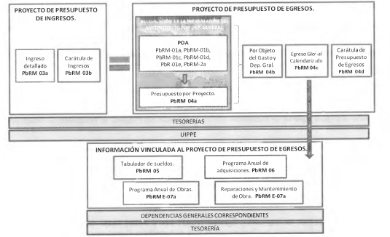

111.4 Presupuesto Definitivo en su carácter de ratificado o modificado (Tercera etapa)

111.4.1 Lineamientos generales

La Constitución Política del Estado Libre y Soberano del México en su Artículo 125; considera que una vez aprobada la Ley de Ingresos por la Legislatura, los Ayuntamientos podrán hacer sesiones extraordinarias de cabildo para adecuar su Presupuesto de Egresos, sin exceder el 15 de Febrero cuyo objetivo será concordar con la citada Ley de Ingresos. Al concluir las sesiones en las que se apruebe el Presupuesto de Egresos en forma definitiva, se dispondrá por el Presidente Municipal la obligación de enviar la ratificación o modificaciones de dicho Presupuesto de Egresos al Órgano Superior de Fiscalización a más tardar el 25 de febrero de cada año.

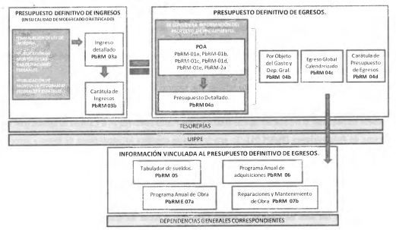(…)”

(Énfasis añadido)

Como se desprende de lo anterior, las unidades administrativas del Ayuntamiento, generan un anteproyecto de presupuesto, el cual es recopilado por la Tesorería y la Unidad de Información, Planeación, Programación y Evaluación, para ser su revisión e integración del Proyecto de Presupuesto, que será presentado por el Presidente Municipal al ayuntamiento para su consideración y aprobación.

No obstante, de conformidad con los referidos manuales para la planeación, programación y presupuestación municipal, se advierte la existencia del Formato PbRM-10c relativo al Estado comparativo presupuestal de egresos; documento cuya finalidad es registrar los movimientos del ejercicio presupuestal acumulado autorizado al mes que se informa, para compararlos contra el presupuesto autorizado en el mismo período.

De esta manera, a través del formato señalado en el párrafo que antecede, se identifican las variaciones y se formulan comentarios por el subejercicio o sobre ejercicio que resulte, a efecto de que se realicen las acciones necesarias para evitar incurrir en observaciones, salvedades o responsabilidades; lo cual da cuenta de lo solicitado por la hoy parte Recurrente.

Por otro lado, no pasa por desapercibido que la parte solicitante requirió el presupuesto de egresos de las dependencias indicadas en sus solicitudes firmadas por el titular de la dependencia y autorizado por las áreas correspondientes de la administración pública municipal.

En ese sentido, atendiendo que el documento que da cuenta a lo peticionado respecto del presupuesto de egresos de las dependencias indicada es el Formato PbRM-10c relativo al Estado comparativo presupuestal de egresos; es de indicar que conforme los instructivos contenidos en los multicitados manuales, se desprende que en dicho formato se deben plasmar las firmas de los servidores públicos que en el documento se indican; debiéndose anotar la profesión y nombre completo de cada servidor público municipal.

Como referencia de lo anterior, se cita a manera de ejemplo el instructivo de llenado del formato indicado, contenido en los manuales citados de 2013, 2014 y 2015:
2013:
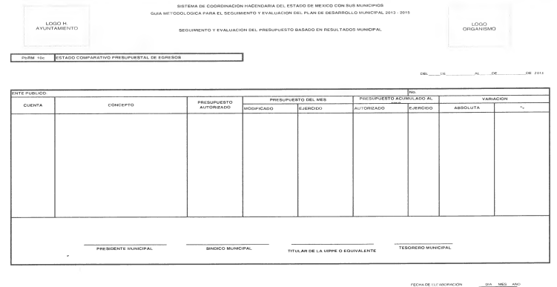

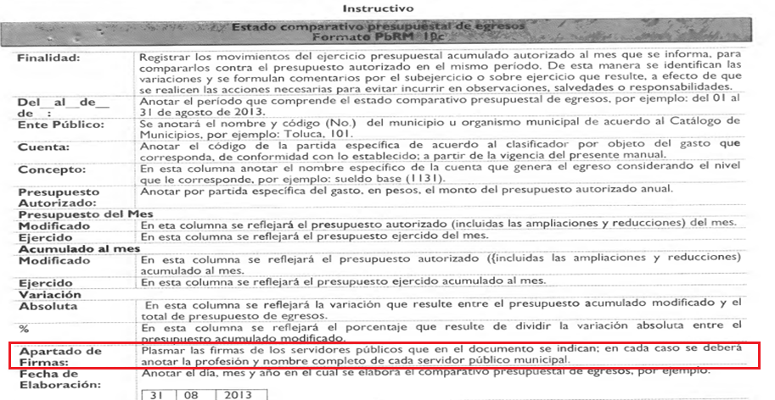
2014:
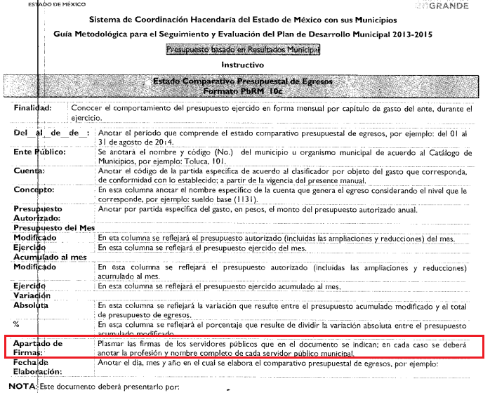
2015:
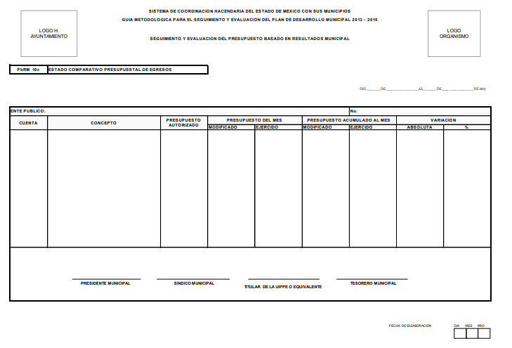

De ahí que se advierte que el Sujeto Obligado tiene atribuciones para generar el documento que da cuenta de lo solicitado por el particular, con firmas de los servidores públicos que intervienen en su elaboración y en dicho documento se indican.

- RESPECTO AL PROGRAMA OPERATIVO ANUAL

Al respecto los Manuales para la Planeación, Programación y Presupuestación Municipal de los ejercicios 2013, 2014 y 2015, establece que el Presupuesto Definitivo de Egresos, se integra de los formatos que integran el POA (Programa Operativo Anual); estableciéndose en el apartado III.2.1. Lineamientos para la integración del Programa Anual, que el Programa Operativo Anual, constituye un componente del Presupuesto basado en Resultados, en el cual, se plasman los objetivos, estrategias, metas de actividad, indicadores y proyectos, de acuerdo a las prioridades del Plan de Desarrollo Municipal y demandas ciudadanas, para ser traducidas en resultados concretos a visualizarse en el período presupuestal determinado, lo cual permite conocer con certeza lo que se va hacer con el presupuesto, que se busca lograr, así como, en que tiempo y la forma en que se realizará.

En ese orden de ideas, el Programa Operativo Anual, deberá permitir la evaluación programática y presupuestal del ejercicio del gasto, en términos de resultados cualitativos, como cuantitativos. Además, precisa que se conforma de los siguientes formatos de presupuesto municipal basado en resultados:

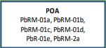

Dichos formatos consisten en lo siguiente:

- PbRM-01a Dimensión Administrativa del Gasto: Que tiene como finalidad identificar la corresponsabilidad de dependencias generales y auxiliares en la ejecución de proyectos por programa, dimensiona el gasto por proyecto y programa.

- PbRM-01b Descripción del Programa: Que identifica el entorno general para eficientar la ejecución del programa que corresponda, los objetivos a lograr y las estrategias, lo cual permitirá contar con elementos para establecer las acciones con las será posible redefinir, adecuar o mantener las acciones municipales identificadas en los programas a ejecutar.

- PbRM-01c Indicadores Estratégicos por Programa: Tiene como finalidad establecer los parámetros de dimensión de medición que permitan juzgar el cumplimiento del objetivo de cada uno de los programas que serán desarrollados durante el ejercicio presupuestal del año que corresponda.

- PbRM-01d Metas Físicas por Proyecto: Tiene como finalidad definir y establecer acciones sustantivas que se pretenden realizar durante el ejercicio presupuestal, por proyecto, éstas deben estar ligadas a las estrategias del programa.

- PbRM-01e Indicadores de Gestión por Proyecto: Cuya finalidad es dimensionar y medir la operatividad municipal, así como los bienes y servicios que genera la municipalidad durante el ejercicio presupuestal del año que corresponda, los indicadores aquí planteados medirán (en términos de eficiencia, eficacia, calidad, economía, impacto, cobertura) las acciones sustantivas relevantes del formato PbRM-01d.

- PbRM-02a Calendarización de Metas Físicas: Que calendariza las metas de las acciones por trimestre para medir el grado de cumplimiento en cada período de tiempo, con el propósito de dar seguimiento a lo programado y tomar en su caso las medidas correctivas para evitar desviación.

Por otro lado, no pasa por desapercibido que la parte solicitante requirió los programas operativos anuales de las dependencias indicadas en sus solicitudes firmados y sellados por las áreas involucradas.

Al respecto, en los instructivos contenidos en el Manual para la Planeación, Programación y Presupuestación Municipal del ejercicio 2013, a fojas 142 a 147 se desprende que en los citados formatos de presupuesto municipal basado en resultados que integran el Programa Operativo Anual, se deben plasmar el nombre, firma y cargo del Titular de la Dependencia General que lo elaboró, de la que lo revisó o dio el Visto Bueno (Vo. Bo.) y del Titular de la UIPPE o su equivalente quien autorizó.

Como referencia se trae a contexto el contenido del instructivo de llenado del Formato PbRM-01a Dimensión Administrativa del Gasto, contenido a foja 142 del Manual para la Planeación, Programación y Presupuestación Municipal del ejercicio 2013:
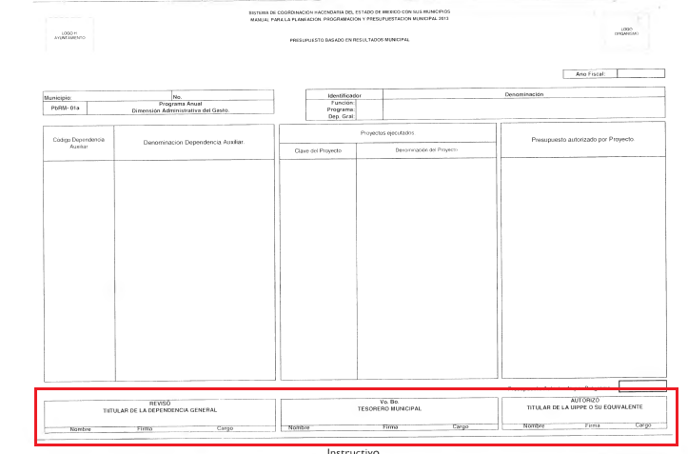
La misma situación ocurre con los instructivos para llenado de los formatos que de presupuesto municipal basado en resultados que forman parte del POA, contenidos en los aludidos manuales respecto de los ejercicios 2014 y 2015; pues a fojas 145 a 148, y 140 a 143, respectivamente de los mismos, se desprende que en los citados formatos se deben plasmar el nombre, firma y cargo del Titular de la Dependencia General que lo elaboró, de la que lo revisó o dio el Visto Bueno (Vo. Bo.) y del Titular de la UIPPE o su equivalente quien autorizó.

Como referencia de lo anterior, se trae a contexto el contenido del instructivo de llenado del Formato PbRM-01a Dimensión Administrativa del Gasto, contenido a foja 142 y a foja 140, de los Manuales para la Planeación, Programación y Presupuestación Municipal de los ejercicios 201 4 y 2015, como se sigue:
2014:
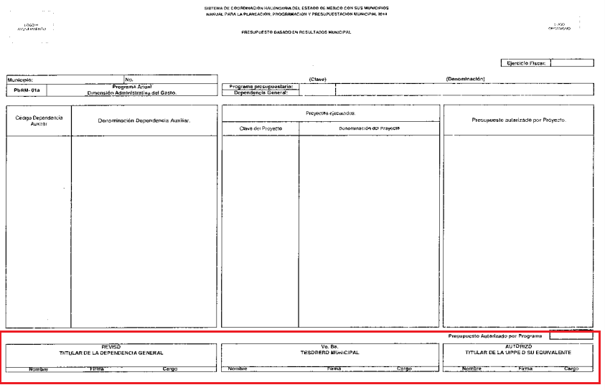

2015:
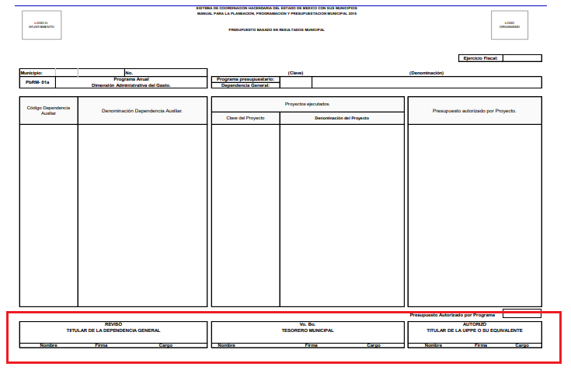

De lo anterior, se advierte que, respecto del llenado de los formatos conforme los instructivos de los aludidos manuales, se desprende que a lo único que no está obligado el Sujeto Obligado es a entregar los mismos sellados por los titulares de las áreas involucradas.

Conforme lo anterior, se advierte que existen atribuciones para que el Sujeto Obligado genere los programas operativos anuales de las dependencias que refiere la parte solicitante en sus solicitudes de información, con firmas de los servidores públicos que intervienen en su elaboración y en dicho documento se indican.

- POR LO QUE SE REFIERE A LOS REPORTES TRIMESTRALES DE AVANCE LOS FORMATOS (PbRM-08a/PbRM-08b/PbRM-08c)

Al respecto, es de indicar que conforme la normatividad aplicable al Sujeto Obligado, de conformidad con el Manual de Procedimientos de la Unidad de Información, Planeación, Programación y Evaluación (UIPPE), dentro del procedimiento relativo a la Evaluación y seguimiento del Programa Operativo Anual, la UIPPE tiene la atribución de evaluar trimestralmente el avance de las metas programadas en el Programa Operativo Anual correspondiente a las áreas del municipio, con el fin obtener un reporte de evaluación sobre el comportamiento del avance de logros y resultados.

Ahora, en relación a los reportes trimestrales de avance que refiere el particular en sus solicitudes, particularmente los formatos (PbRM-08a/PbRM-08b/PbRM-08c), los mismos conforme el Manual para la Planeación, Programación y Presupuestación Municipal del ejercicio 2013, son anexos del Informe de Ejecución del Plan de Desarrollo Municipal, cuyo objetivo es registrar el avance de metas e indicadores de manera trimestral, como a continuación se observa de la cita siguiente:
“I. ÁMBITO DE LA EVALUACIÓN MUNICIPAL
1.1 Marco de referencia
(…)
La existencia de información cualitativa y cuantitativa, soporta el proceso de elaboración del reporte de avance trimestral, del Informe de Gobierno, y la integración del Informe de Avance de la Ejecución del Plan de Desarrollo Municipal, pero sobre todo da rumbo al planteamiento de políticas, nuevos objetivos o metas, atendiendo a que el entorno municipal es cambiante y por tanto los procesos de planeación deben ser dinámicos.

(…)

“3.4. ANEXOS DEL INFORME DE EJECUCIÓN DEL PLAN DE DESARROLLO MUNICIPAL Este apartado se integrará por los formatos: Registro de avance de metas e indicadores (Formatos PbRM-08a, PbRM-08b, PbRM08c); Registro del ejercicio y comportamiento del presupuesto (Formato Formatos PbRM 09a; PbRM 09b; PbRM 10a; PbRM-l0b; PbRM 10c) así como el formato de obras (Formato PbRM 11), que serán los datos utilizados como soporte en el desarrollo de los diferentes capítulos del informe.”

En este punto, resulta necesario indicar que sólo en el Manual para la Planeación, Programación y Presupuestación Municipal del ejercicio 2013; se prevén los tres formatos referidos por el particular en sus solicitudes respecto a los reportes trimestrales de avance, ya que por lo que corresponde a los manuales indicados de los ejercicios 2014 y 2015, los mismos únicamente consideran los formatos PbRM-08b y PbRM-08c, como a continuación se advierte de las siguientes citas:
Respecto del manual para el 2014:
“La información que servirá de soporte para el desarrollo del Informe Gobierno son: los documentos rectores y normativos (Plan de Desarrollo Municipa y Programas que de éste se derivan), los formatos de evaluación PbRM 08b; PbRM 08c; PbRM 09a; PbRM 09b; PbRM 10a; PbRM I Ob; PbRM 10c; PbRM 11 y las fichas técnicas de los indicadores de evaluación del desempeño que integran la Matriz de Indicadores para Resultados (MIR):”


Respecto del manual para el 2015:
“La información que servirá de soporte para el desarrollo del Informe Gobierno son: los documentos rectores y normativos (Plan de Desarrollo Municipal y Programas que de éste se derivan), los formatos de evaluación PbRM 08b; PbRM 08c; PbRM 09a; PbRM 09b; PbRM 10a; PbRM 10b; PbRM 10c; PbRM 11 y las fichas técnicas de los indicadores de evaluación del desempeño que integran la Matriz de Indicadores para Resultados (MIR)”

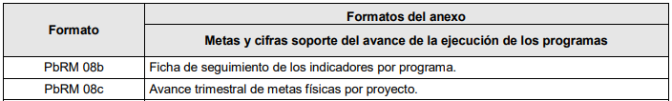

Por lo tanto, de lo anterior se arriba a la conclusión que el Sujeto Obligado cuenta con atribuciones para generar los formatos que dan cuenta de los reportes trimestrales de avance indicados por el particular; a excepción del formato PbRM-08a únicamente para los ejercicios 2014 y 2015 ya que en la normatividad aplicable no se establece tal obligación, sino sólo para el ejercicio 2013, por las consideraciones expuestas.

Por otro lado, no pasa por desapercibido que el particular requirió los aludidos formatos debidamente firmados y sellados por las áreas involucradas.

Al respecto, es de indicar que conforme los instructivos contenidos en el Manual para la Planeación, Programación y Presupuestación Municipal del ejercicio 2013, a fojas 179 a 181 se desprende que en los formatos (PbRM-08a/PbRM-08b/PbRM-08c), se deben plasmar el nombre, firma y cargo del Titular de la Dependencia General que lo elaboró, de la que lo revisó y del Titular de la UIPPE o su equivalente quien autorizó.

Como referencia se trae a contexto el contenido del instructivo de llenado del Formato PbRM-08a contenido a foja 179 el manual indicado en el párrafo que antecede:
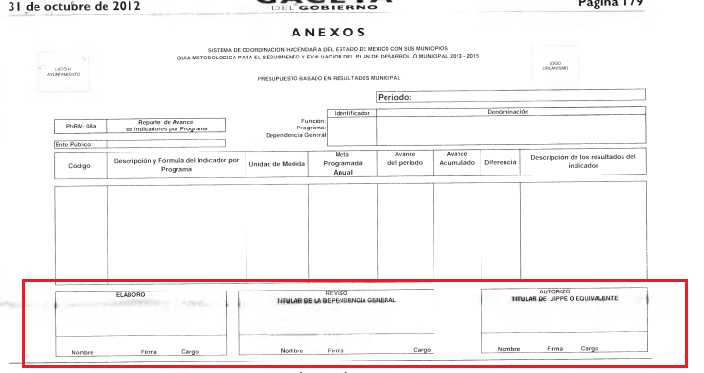

En el caso de los instructivos para llenado de los formatos (PbRM-08b y PbRM-08c) que aplican para los ejercicios 2014 y 2015, conforme los aludidos Manuales para la Planeación, Programación y Presupuestación Municipal de los referidos ejercicios, se desprende lo siguiente:

Para el ejercicio 2014, existe obligación para generar los formatos de referencia; sin embargo, sólo para el caso del formato PbRM-08c, se prevé a foja 186 de dicho manual que debe contener el nombre, firma y cargo del Titular de la Dependencia General que lo elaboró, de la que lo revisó o dio el Visto Bueno (Vo. Bo.) y del Titular de la UIPPE o su equivalente quien autorizó, como a continuación se muestra:
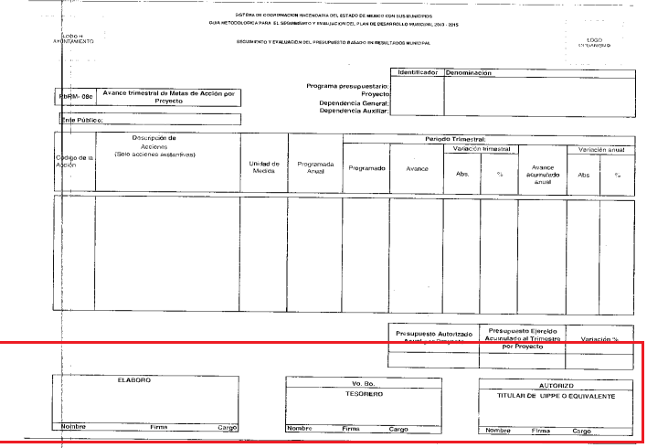
Pues en el caso del formato PbRM-08b, su instructivo de llenado a foja 190 del aludido manual del ejercicio 2014 se prevé que sólo deberá anotarse el responsable de la elaboración del llenado del formato y validarse por la titular de la unidad ejecutora responsable; sin precisar si se debe contener o no las firmas de las mismas, como se muestra a continuación:

(…)

Para el ejercicio 2015, existe obligación para generar los formatos de referencia; sin embargo, sólo para el caso del formato PbRM-08c, se prevé a foja 182 de dicho manual que debe contener el nombre, firma y cargo del Titular de la Dependencia General que lo elaboró, de la que lo revisó o dio el Visto Bueno (Vo. Bo.) y de quien autorizó, como a continuación se muestra:
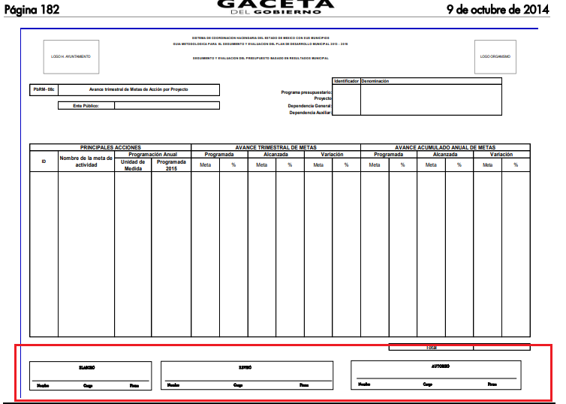
Pues en el caso del formato PbRM-08b, su instructivo de llenado a foja 187 del aludido manual del ejercicio 2015 se prevé que sólo deberá anotarse el responsable de la elaboración del llenado del formato y validarse por la titular de la unidad ejecutora responsable; sin precisar si se debe contener o no las firmas de las mismas, como se muestra a continuación:
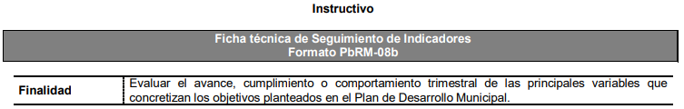
(…)

De lo anterior, se advierte que, respecto del ejercicio 2013, existen atribuciones del Sujeto Obligado para generar los formatos (PbRM-08a/PbRM-08b/PbRM-08c), con firma de los servidores públicos que intervienen en su elaboración y en dicho documento se indican.

En el caso del ejercicio 2014 y 2015, el Sujeto Obligado tiene atribuciones sólo para generar el formato PbRM-08b, anotando el responsable de la elaboración del llenado del formato y validarse por la titular de la unidad ejecutora responsable; es decir no se le obliga a que dicho formato contenga firmas de los servidores públicos que intervienen en su elaboración.

En el caso del formato PbRM-08c de los referidos ejercicios, conforme lo anterior, existen atribuciones del Sujeto Obligado para generarlo con firma de los servidores públicos que intervienen en su elaboración y en dicho documento se indican.

De lo antes expuesto, cabe precisar que el Sujeto Obligado no está constreñido a entregar los formatos aplicables a cada ejercicio sellados por los titulares de las áreas involucradas.

- RESPECTO AL TURNO A LOS HABILITADOS COMPETENTES

Es de recordar que, en el presente asunto quien dio respuesta a las solicitudes de información fue:

- El Titular del Área Coordinadora de Archivos a requerimiento del Director de la Unidad de Información, Planeación y Evaluación; quien conforme el artículo 56 del Bando Municipal de Valle de Chalco Solidaridad 2022-2024, es la encargada de, entre otras atribuciones, promover que las áreas operativas lleven a cabo las acciones de gestión documental y administración de archivos, de manera conjunta con las unidades administrativas municipales, asimismo es la encargada de elaborar con la colaboración de los archivos de trámite, concentración y en su caso histórico, los instrumentos de control archivístico previstos en la Ley General de Archivos, y de autorizar la transferencia primaria y bajas documentales.
- Lo anterior, a solicitud de la Unidad de Información, Planeación, Programación y Evaluación que dentro de las atribuciones esta la elaboración coordinada del proyecto de presupuesto y final con la Tesorería Municipal, como se desprende del artículo 139, fracción VI del referido Bando Municipal de Valle de Chalco Solidaridad 2022-2024, como se muestra:

“ARTÍCULO 139.- La Unidad de Planeación, Información, Programación y Evaluación implementará y ejecutará las siguientes actividades:
(…)
VI.- Elaborar en coordinación con la Tesorería Municipal el proyecto de presupuesto y final;”

Asimismo, en relación con los programas operativos anuales y los formatos (PbRM-08a/PbRM-08b/PbRM-08c), que constituyen los anexos del Informe de Ejecución del Plan de Desarrollo Municipal; los mismos son del conocimiento de la Unidad de Información, Planeación, Programación y Evaluación del Ayuntamiento, pues conforme el artículo 139 del Bando Municipal antes indicado, cuenta con las siguientes atribuciones:

“ARTÍCULO 139.- (…)
(…)
II.- Cumplir con la elaboración, diseño, control y evaluación del Plan de Desarrollo Municipal;
(…)
V.- Recabar y elaborar los reportes trimestrales de evaluación de los programas operativos;”

De lo anterior, se desprende que la Unidad de Información, Planeación, Programación y Evaluación del Ayuntamiento de Valle de Chalco Solidaridad cuenta con atribuciones para conocer sobre lo peticionado por la hoy parte Recurrente; máxime que de las constancias que obran en los expedientes electrónicos formados con motivo de los recursos de revisión que nos ocupa, fue dicha unidad administrativa quien requirió a la Titular del Área Coordinadora de Archivos, para que realizará la búsqueda de la información solicitada, máxime que la misma atendiendo la temporalidad solicitada, posiblemente ya se encontraba en el archivo de concentración que está a cargo de esa área coordinadora.

No obstante, en el caso se advierte que no se cumplió a cabalidad con el procedimiento de búsqueda de la información; pues como se desprende de la normatividad que regula al Sujeto Obligado este también contaba con una unidad administrativa que pudiera advertir en sus archivos la información peticionada por cuanto hace a la elaboración del proyecto de presupuesto y el final; siendo esta la Tesorería Municipal, pues es esta última quien en coordinación con la el Titular de la Unidad de Información, Planeación, Programación y Evaluación del Ayuntamiento o su equivalente elaboran dicho presupuesto.

Por lo que, en el caso se colige que no se dio cumplimiento al requisito de turnar la solicitud de información a las áreas competentes que puedan poseer, generar y/o administrar la información requerida.

A mayor abundamiento, los Sujetos Obligados deben seguir el procedimiento para la atención a las solicitudes de acceso a la información, establecido en los artículos 151, 159, 160, 162, 163, 164, 165 y 166, de la Ley de Transparencia y Acceso a la Información Pública del Estado de México y Municipios, el cual es el siguiente:

- Las Unidades de Transparencia de los Sujetos Obligados deben garantizar las medidas y condiciones de accesibilidad para que toda persona puede ejercer el derecho de acceso a la información; por lo que, son las responsables de hacer las notificaciones correspondientes, además de llevar a cabo de todas las gestiones necesarias para facilitar el acceso de la información;

- Los Sujetos Obligados podrán requerirle a los Solicitantes, que complementen, corrijan o amplíen su solicitud de información, cuando resulten los datos proporcionados insuficientes, incorrectos, incompletos o erróneos; solicitar dicha aclaración, interrumpirá el plazo para dar respuesta y comenzará a computarse el día siguiente al desahogo de esta;

- Las respuestas a los requerimientos informativos deberán notificarse al interesado en el menor tiempo posible, que no podrá exceder quince días, contados a partir del día siguiente a la presentación de ésta. Excepcionalmente, el plazo referido podrá ampliarse por siete días hábiles más, cuando existan razones fundadas y motivadas, a través del Comité de Transparencia;

- Las Unidades de Transparencia garantizarán que las solicitudes se turnen a todas las áreas competentes que cuenten con la información o deban tenerla de acuerdo con sus facultades, funciones y atribuciones, para que realicen una búsqueda exhaustiva y razonable de la documentación solicitada, con el fin de que proporcionen las expresiones documentales que se encuentren en sus archivos o que estén constreñidos a elaborar;

- El acceso se dará en la modalidad de entrega y en su caso, de envío elegido por el solicitante, cuando no pueda entregarse en dicha modalidad, el Sujeto Obligado deberá ofrecer otras; por lo cual, deberá fundamentar y motivar la necesidad de modificar el medio de entrega, y

- Las Unidades de Transparencia, tendrán disponible la información requerida durante un plazo mínimo de sesenta días hábiles, contados a partir de que el solicitante hubiere realizado, en su caso, el pago respectivo, el cual deberá efectuarse en un plazo no mayor a treinta días hábiles; por lo que, una vez transcurrida dicha temporalidad, los Sujetos Obligados darán por concluida la solicitud y procederán de ser el caso, a la destrucción del material.

En el caso se desprende que la solicitud de información no fue turnada a todas las áreas competentes que cuentan con la información de acuerdo con sus facultades, funciones y atribuciones; por lo que, el procedimiento de búsqueda de la información no se tiene por atendido, máxime que en el caso dicha omisión ocasionó que la información requerida se entregara de forma incompleta como a continuación se precisará.

- ANALISIS DE LA RESPUESTA DEL SUJETO OBLIGADO

Para efecto de lo anterior, por cuestión de método se estima pertinente insertar los siguientes cuadros de análisis, en los que se precisarán los requerimientos del particular, la respuesta medular emitida por el Sujeto Obligado, y los motivos de inconformidad, como se sigue:
Recurso de revisión 03249/INFOEM/IP/RR/2023
Solicitud | Respuesta |  | Motivos de inconformidad | Informe Justificado | ¿Colma?
De la Dirección de Servicios Públicos, respecto de los ejercicios 2014 y 2015, lo siguiente:  1. Presupuesto de egresos firmado por el titular de dicha dependencia y autorizado por las áreas correspondientes de la administración pública municipal.  2. Programas Operativos Anuales debidamente firmados y sellados por las áreas involucradas.  3. Reportes trimestrales de avances los formatos (PbRM-08a/PbRM-08b/PbRM-08c) debidamente firmados y sellados por las áreas involucradas. |  | De lo solicitado, por lo que corresponde al punto 1, sobre el presupuesto de egresos de la Dirección de Servicios Públicos, respecto de los ejercicios 2014 y 2015, se advierte que el Sujeto Obligado aporta lo siguiente:  - Los Estados comparativos presupuestales de egresos del primero de enero al treinta y uno de diciembre de dos mil catorce y dos mil quince, de la dependencia de Servicios Públicos del Ayuntamiento de Valle de Chalco Solidaridad.  De lo requerido en los puntos 2 y 3, se indicó que se realizó una búsqueda exhaustiva y no se localizó lo solicitado. | El particular se adolece sustancialmente de que la información entregada no corresponde con lo solicitado. | No rinde informe | Parcialmente

De lo anterior, en efecto se advierte un cumplimiento parcial, en primer lugar, pues si bien conforme lo analizado el Sujeto Obligado entregó los Estados comparativos presupuestales de egresos del primero de enero al treinta y uno de diciembre de dos mil catorce y dos mil quince, que colmarían el requerimiento indicado en el numeral 1, los mismos fueron aportados sin firmas de los servidores públicos que intervienen en su elaboración y en dicho documento se indican, aún y cuando dicho ente público tiene la obligación de generarlos de esa manera.

Para mayor referencia se insertan las fojas últimas fojas de los estados comparativos presupuestales de egresos de ejercicio dos mil catorce y dos mil quince:

2014:
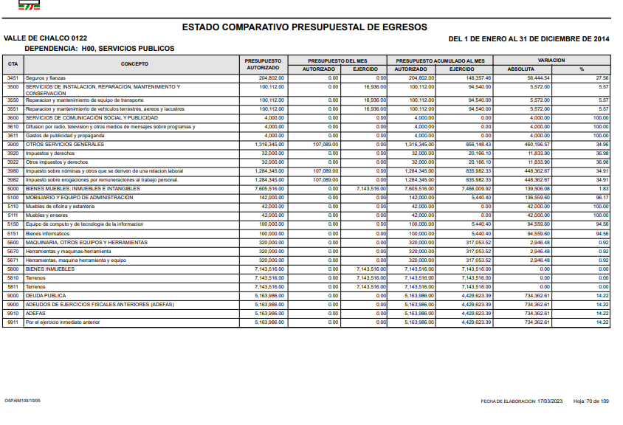

2015:
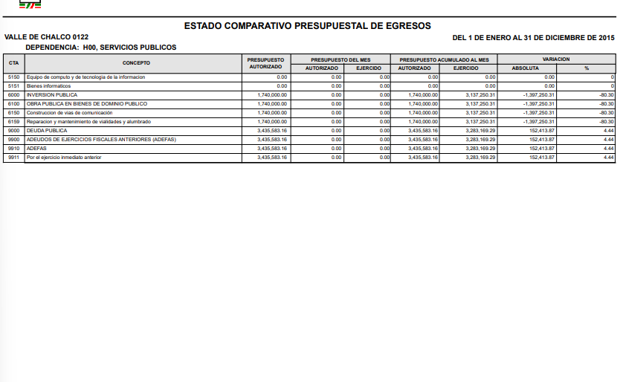

Como se desprende de lo anterior, dichos estados comparativos presupuestales de egresos fueron aportados sin firmas, de ahí que se advierte un cumplimiento parcial; y, por tanto resulte procedente ordenar, previa busqueda exhaustiva y razonable en los archivos de las unidades administrativas competentes la entrega de los estados comparativos presupuestales de egresos de los ejercicios 2014 y 2015 de las Dirección de Servicios Públicos, con firmas de los servidores públicos que intervienen en su elaboración.

Por otro lado, por lo que corresponde a los documentos requeridos bajo los numerales 2 y 3 de la solicitud de información, recordemos que el Sujeto Obligado en respuesta indicó que dicha información no fue localizada.

Lo anterior, en virtud de que, como se aprecia en el antecedente segundo de la presente resolución, la Coordinadora del Archivo Municipal, mediante oficio VCHS/SHA/CAM/OFI/24/2023 del doce de mayo de dos mil veintitrés, informó a la Titular del Área Coordinadora de Archivos que se realizó una búsqueda en la Unidad de Información, Planeación, Programación y Evaluación, sobre lo requerido, no obstante no se localizó la información.

Además, no pasa por desapercibido que el Director de la Unidad de Información, Planeación y Evaluación fue quien solicitó mediante oficio a la Titular del Área Coordinadora de Archivos del municipio la información requerida.

En mérito de lo anterior, dado que la información precisada en los numerales 2 y 3 del cuadro de análisis se requirió del dos mil catorce y dos mil quince, es conveniente señalar los siguientes conceptos de acuerdo a los Lineamientos para la Organización y Conservación de Archivos, emitidos por el Sistema Nacional de Transparencia, Acceso a la Información Pública y Protección de Datos Personales, cuyo objeto es “establecer las políticas y criterios para la sistematización y digitalización, así como para la custodia y conservación de los archivos en posesión de los sujetos obligados, con la finalidad de garantizar la disponibilidad, la localización eficiente de la información generada, obtenida, adquirida, transformada y contar con sistemas de información, ágiles y eficientes”, al tenor de lo siguiente:
“Cuarto.
(…)
II. Archivo: El conjunto orgánico de documentos en cualquier soporte, que son producidos o recibidos por los sujetos obligados o los particulares en el ejercicio de sus atribuciones o en el desarrollo de sus actividades;
III. Archivo de concentración: La unidad de la administración de documentos cuya consulta es esporádica y que permanecen en ella hasta su transferencia secundaria o baja documental;
IV. Archivo histórico. La unidad responsable de la administración de los documentos de conservación permanente y que son fuente de acceso público;
V. Archivo de trámite: La unidad responsable de la administración de documentos de uso cotidiano y necesario para el ejercicio de las atribuciones de una unidad administrativa, los cuales permanecen en ella hasta su transferencia primaria;
VIII. Baja documental. La eliminación de aquella documentación que haya prescrito en sus valores administrativos, legales, fiscales, contables, y que no contenga valores históricos;
(…)
X. Ciclo vital del documento: La etapas de los documentos desde su producción o recepción hasta su baja o transferencia a un archivo histórico;
(…)
XLVIII. Transferencia documental: El traslado controlado y sistemático de expedientes de consulta esporádica de un archivo de trámite al archivo de concentración (transferencia primaria) y de expedientes que deben conservarse de manera permanente, del archivo de concentración al archivo histórico (transferencia secundaria);
Por lo expuesto, se colige que los documentos cuentan con un ciclo vital, entendiéndose como las etapas a las que se someten desde su producción o recepción hasta su baja o transferencia a un archivo histórico; siendo el Archivo de Trámite la primera etapa, en la que se depositan todos los archivos de uso cotidiano y que son necesarios para el ejercicio de las atribuciones de una entidad administrativa, y en la que permanecen hasta su transferencia primaria al Archivo de Concentración; en esta etapa se mantienen los archivos de consulta esporádica y permanecen allí hasta su transferencia secundaria al Archivo Histórico o su baja documental.
Por su parte, los Lineamientos para la Valoración, Selección y Baja de los Documentos, Expedientes y Series de Trámite Concluido en los Archivos del Estado de México, emitidos por la Comisión Dictaminadora de Depuración de Documentos, establecen lo siguiente en su parte conducente:
“Artículo 20. Los expedientes de trámite concluido y los desclasificados se mantendrán íntegros por un periodo de dos años en los Archivos de Trámite de las Unidades Administrativas. Cumplido este plazo se podrá proceder a su selección preliminar y transferencia al Archivo de Concentración.”
El periodo señalado se computará a partir del día siguiente a la fecha del documento con el cual se dé por concluido el asunto por el que los expedientes fueron creados.
…
Artículo 27.- Las Unidades Administrativas al realizar la transferencia de los expedientes de trámite concluido, señalarán en el Inventario correspondiente los plazos de conservación precaucional de éstos en el Archivo de Concentración.
Para determinar el plazo de conservación precaucional deberán considerar el marco legal o administrativo bajo el cual se produjeron o recibieron los documentos y los siguientes períodos:
I. 6 años para expedientes con información administrativa;
II. 6 años como mínimo para expedientes con información fiscal y presupuestal contable;
III. 12 años como mínimo para expedientes con información jurídico-legal, obra pública y activo fijo; y
IV. Cuando en la legislación se establezcan períodos de conservación mayores a los señalados en las fracciones I, II y III, se considerarán los estipulados en dicha legislación para efectos de realización del proceso de selección final.
V. Cuando las Unidades Administrativas no indique el plazo de conservación precaucional de sus expedientes en el Inventario correspondiente, los Archivos de Concentración podrán rechazar la transferencia de los expedientes.”
En apego de lo anterior, se tiene que una vez que los documentos generados se consideran como trámite concluido, pasan a formar parte del Archivo de Trámite por dos años; concluido el plazo, se transfieren al Archivo de Concentración para mantenerse allí por seis años cuando los expedientes contengan información fiscal y presupuestal contable; y una vez que concluye dicho periodo, los documentos pueden causar baja documental o bien, formar parte del Archivo Histórico.
Es de señalar que para efectuar la baja, deberá emitirse el acta de baja documental, el cual se concibe como el documento por el que el Comité de Selección Documental o el titular de la Unidad Administrativa a la cual se encuentre adscrito el Archivo de Trámite, autoriza la baja de los documentos resultantes del proceso de selección preliminar aplicado a los expedientes de trámite concluido, como paso previo a su transferencia a un Archivo de Concentración.
En ese sentido, tenemos que los documentos requeridos en la solicitud, particularmente de los que el Sujeto Obligado indicó que no fueron localizados, que en el caso, resultan ser los programas operativos anuales con firmas de los servidores públicos que intervienen en su elaboración, y los reportes trimestrales de avance, puntualizando que de estos últimos sólo se consideran los formatos (PbRM-08b y PbRM-08c), de la Dirección de Servicios Públicos, por ser aplicables para los ejercicios 2014 y 2015, y únicamente por lo que corresponde al formato PbRM-08c existen atribuciones del Sujeto Obligado para generarlo con firma de los servidores públicos que intervienen en su elaboración; los mismos datan desde los ejercicios dos mil catorce y dos mil quince; por lo que, pudieran encontrarse en el supuesto de que agotaron su vida útil y/o no se consideraron de importancia para formar parte del Archivo Histórico, pudiendo haber causado baja.
Sin embargo, cabe mencionar que el referir esto, no colma el derecho de acceso a la información de los ciudadanos; es decir, el simple pronunciamiento de las autoridades respecto a la baja documental o el hacer entrega al ciudadano del acta de baja como justificación de la negativa de la información, no es suficiente para satisfacer el ejercicio del derecho de acceso.
Atento a lo anterior, el Sujeto Obligado deberá acreditar el destino de la misma, es decir; se deberá precisar si esta se envió a su archivo histórico o se procedió a su baja permanente, asimismo, deberá señalar las circunstancias de modo, tiempo y lugar que precedieron a la inexistencia de la información, con la finalidad de otorgar certeza jurídica a la persona solicitante.
Sirve de apoyo a lo anterior por analogía el Criterio 14-09 que emitió el Instituto Nacional de Transparencia, Acceso a la Información y Protección de Datos Personales que a la letra dice:
“Baja documental. Las dependencias y entidades deben proporcionar a los particulares el documento que acredite dicha situación. De conformidad con lo previsto en los artículos 24 y 46 de la Ley Federal de Transparencia y Acceso a la Información Pública Gubernamental 70, fracción V y 78, fracción III de su Reglamento, las dependencias y entidades deberán expedir una resolución que comunique a los solicitantes la inexistencia de la información requerida, en caso de que ésta no sea localizada en los archivos de la dependencia o entidad de que se trate después de una búsqueda exhaustiva. En este supuesto, las dependencias y entidades deberán acompañar a la resolución por la que se confirma la declaración de inexistencia, el acta de baja documental, esto es, el documento mediante la cual se acredita la legal destrucción de la información solicitada, en todos aquellos casos en los que la normatividad en materia archivística prevea que la misma debe existir.”(Sic)
En tal caso la declaratoria formal de la inexistencia a la que se hace referencia deberá realizarse en términos de lo que señala el artículo 19, tercer párrafo, 49, fracciones II y XIII; 169 y 170 de la Ley de Transparencia y Acceso a la Información Pública del Estado de México y Municipios, que se leen como sigue:
“Artículo 19. (…)
Si el sujeto obligado, en el ejercicio de sus atribuciones, debía generar, poseer o administrar la información, pero ésta no se encuentra, el Comité de transparencia deberá emitir un acuerdo de inexistencia, debidamente fundado y motivado, en el que detalle las razones del por qué no obra en sus archivos.”
“Artículo 49. Los Comités de Transparencia tendrán las siguientes atribuciones:
II. Confirmar, modificar o revocar las determinaciones que en materia de ampliación del plazo de respuesta, clasificación de la información y declaración de inexistencia o de incompetencia realicen los titulares de las áreas de los sujetos obligados;
XIII. Dictaminar las declaratorias de inexistencia de la información que les remitan las unidades administrativas y resolver en consecuencia…”
“Artículo 169. Cuando la información no se encuentre en los archivos del sujeto obligado, el Comité de Transparencia:
I. Analizará el caso y tomará las medidas necesarias para localizar la información;
II. Expedirá una resolución que confirme la inexistencia del documento;
III. Ordenará, siempre que sea materialmente posible, que se genere o se reponga la información en caso de que ésta tuviera que existir en la medida que deriva del ejercicio de sus facultades, competencias o funciones, o que previa acreditación de la imposibilidad de su generación, exponga de forma fundada y motivada, las razones por las cuales en el caso particular no ejerció dichas facultades, competencias o funciones, lo cual notificará al solicitante a través de la Unidad de Transparencia; y
IV. Notificará al órgano interno de control o equivalente del sujeto obligado quien, en su caso, deberá iniciar el procedimiento de responsabilidad administrativa que corresponda.
La Unidad de Transparencia deberá notificarlo al solicitante por escrito, en un plazo que no exceda de quince días hábiles contados a partir del día siguiente a la presentación de la solicitud.
Este plazo podrá ampliarse hasta por otros siete días hábiles, siempre que existan razones para ello, debiendo notificarse por escrito al solicitante.”
“Artículo 170. La resolución del Comité de Transparencia que confirme la inexistencia de la información solicitada contendrá los elementos mínimos que permitan al solicitante tener la certeza de que se utilizó un criterio de búsqueda exhaustivo, además de señalar las circunstancias de tiempo, modo y lugar que generaron la existencia en cuestión y señalará al servidor público responsable de contar con la misma.”
Lo anterior, como se precisa, resulta necesario ya que el Acuerdo de Inexistencia emitido por el Comité de Transparencia, da certeza de las razones o motivos por las cuales no se localizó la información y del proceso realizado para localizar la misma, acreditando en un primer momento la búsqueda exhaustiva y razonable de la información en las áreas administrativas competentes, lo cual constará mediante los oficios emitidos y las respuestas por parte de los servidores públicos de las áreas correspondientes, ello con la finalidad de que se informe si los documentos solicitados habían causado baja documental.
Asimismo, resulta aplicable el Criterio reiterado número 08/19 emitido por Acuerdo del Pleno del Instituto de Transparencia y Acceso a la Información Pública del Estado de México y Municipios, que precisa:
“INEXISTENCIA DE LA INFORMACIÓN. SUPUESTOS PARA EMITIR LA RESOLUCIÓN DE LA. De conformidad con los artículos 19, párrafo tercero y 170 de la Ley de Transparencia y Acceso a la Información Pública del Estado de México y Municipios, el Comité de Transparencia deberá emitir un acuerdo de inexistencia de información debidamente fundado y motivado, para justificar por qué no obra en los archivos del Sujeto Obligado la información que deriva de las facultades, competencias y atribuciones que los ordenamientos jurídicos aplicables le otorgan, la cual debió generar, poseer y administrar. Por tanto, en términos de los numerales previamente citados, el referido acuerdo de inexistencia procede en los siguientes momentos: a) cuando no se generó, poseyó o administró el documento teniendo la obligación conforme a la presunción legal que deriva de las facultades, competencias y atribuciones que los ordenamientos jurídicos aplicables le otorgan; b) que habiendo sido generada, poseída o administrada, por algún motivo ya no se cuenta con la información solicitada; o bien, c) cuando el Sujeto Obligado fue omiso en ejercer una facultad, competencia o atribución inexcusable. Supuestos que, de actualizarse, deberán acreditarse con las exigencias legales contempladas en los numerales 49, fracción II, 169 y 170 de la Ley de Transparencia de la entidad, a través de una resolución del Comité de Transparencia del Sujeto Obligado que confirme la inexistencia de la información, acto jurídico que genera certeza jurídica al particular de que se realizó un criterio de búsqueda exhaustivo y razonable con la debida justificación de la falta de información y en su caso, las consecuencias de ello.”
Lo anterior, obedece a lo establecido por el artículo 12 de la Ley de Transparencia y Acceso a la Información Pública del Estado de México y Municipios, el cual destaca que quienes generen, recopilen, administren, manejen, procesen, archiven o conserven información pública serán responsables de esta; vinculando inminentemente al servidor público con los documentos que por el ejercicio de sus funciones obra en su poder, lo que impone un compromiso en su cuidado y resguardo.
De lo hasta aquí expuesto, se concluye que los motivos de inconformidad de la parte Recurrente devienen parcialmente fundados, siendo procedente Modificar la respuesta proporcionada por el Sujeto Obligado en términos del artículo 186 fracción III de la Ley de Transparencia y Acceso a la Información Pública del Estado de México y Municipios; y, deberá emitir el Acuerdo de Inexistencia del Comité de Transparencia, en términos de los artículos 19, último párrafo, 49 fracciones II y XIII, 169 y 170 de Ley de Transparencia y Acceso a la Información Pública del Estado de México y Municipios, en el que se funden y motiven las razones por las cuales no se generó, posee y/o administra la información indicada.
Recurso de revisión 03250/INFOEM/IP/RR/2023
Solicitud | Respuesta | Motivos de inconformidad | Informe Justificado | ¿Colma?
De la Dirección de Promoción Social y Acción Comunitaria, respecto del los ejercicio 2013, lo siguiente:  1. Presupuesto de egresos firmado por el titular de dicha dependencia y autorizado por las áreas correspondientes de la administración pública municipal.  2. Programas Operativos Anuales debidamente firmados y sellados por las áreas involucradas.  3. Reportes trimestrales de avances los formatos (PbRM-08a/PbRM-08b/PbRM-08c) debidamente firmados y sellados por las áreas involucradas. | De lo solicitado, por lo que corresponde al punto 1, sobre el presupuesto de egresos del ejercicio 2013, se advierte que el Sujeto Obligado aporta lo siguiente:  - El Estado comparativo presupuestal de egresos del primero de enero al treinta y uno de diciembre de dos mil trece, de la dependencia de Promoción Social del Ayuntamiento de Valle de Chalco Solidaridad.  De lo requerido se indicó que se realizó una búsqueda exhaustiva, y solo se localizó información respecto del punto 3; siendo esta la siguiente:  - Formato PbRM-08a del Reporte Trimestral de Avance de Indicadores por Programa, del periodo enero-marzo de dos mil trece, sobre el programa “Asistencia Social y Servicio Comunitario”, de la Dependencia General: Desarrollo Social, firmado y sellado por el Director General de Desarrollo Social y sin firma y sello del Director de Planeación Estratégica.  - Formato PbRM-08b del Reporte de Avance de Indicadores por Proyecto del periodo enero-marzo de dos mil trece, sobre el programa “Asistencia Social y Servicio Comunitario”, de la Dependencia General: Desarrollo Social; firmado y sellado por el Director General de Desarrollo Social y sin firma y sello del Director de Planeación Estratégica.  - FormatoPbRM-08c del Reporte Trimestral de Avance de Metas Físicas por Proyecto, del periodo enero-marzo de dos mil trece, sobre el programa “Asistencia Social y Servicio Comunitario”, de la Dependencia General: Desarrollo Social, firmado y sellado por el Director General de Desarrollo Social y sin firma y sello del Director de Planeación Estratégica.  - Formato PbRM-08a del Reporte Trimestral de Avance de Indicadores por Programa, del periodo julio-septiembre de dos mil trece, sobre el programa “Asistencia Social y Servicio Comunitario”, de la Dependencia General: Desarrollo Social con sello y firma del Director General de Desarrollo Social y del Director de Planeación Estratégica.  - Formato PbRM-08b del Reporte de Avance de Indicadores por Proyecto, del periodo julio-septiembre de dos mil trece, sobre el programa “Asistencia Social y Servicio Comunitario”, de la Dependencia General: Desarrollo Social, con sello y firma del Director General de Desarrollo Social y del Director de Planeación Estratégica.  - Formato PbRM-08c del Reporte Trimestral de Avance de Metas Físicas por Proyecto, del periodo julio-septiembre de dos mil trece, sobre el programa “Asistencia social y servicios comunitarios” de la Dependencia General: Control Social, con sello y firma del Director General de Desarrollo Social y del Director de Planeación Estratégica.  - Formato PbRM-08c del Reporte Trimestral de Avance de Metas Físicas por Proyecto, del periodo julio-septiembre de dos mil trece, sobre el programa “Desarrollo Integral de la Familia” de la Dependencia General: Control Social, con sello y firma del Director General de Desarrollo Social y del Director de Planeación Estratégica. | El particular se adolece sustancialmente de que la información entregada no corresponde con lo solicitado. | No rinde informe | Parcialmente

De lo anterior, en el caso, también se advierte un cumplimiento parcial, pues como se indicó en el cuerpo de la presente resolución el Sujeto Obligado hizo entrega del Estado comparativo presupuestal de egresos del primero de enero al treinta y uno de diciembre de dos mil trece, de la dependencia de Promoción Social del Ayuntamiento de Valle de Chalco Solidaridad, documental colmaría el requerimiento indicado en el numeral 1, sin embargo el mismo fue aportado sin firmas de los servidores públicos que intervienen en su elaboración, aún y cuando dicho ente público tiene la obligación de generarlos de esa manera.

Para mayor referencia se inserta la última hoja del Estado comparativo presupuestal de egresos del primero de enero al treinta y uno de diciembre de dos mil trece:
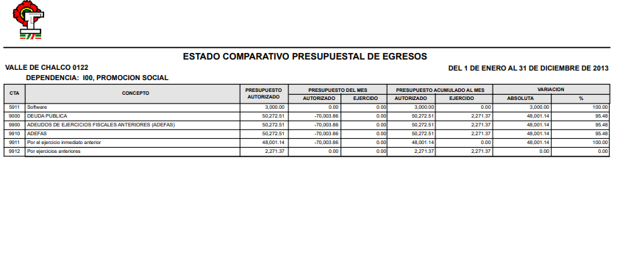

Como se desprende de lo anterior, dicho estado comparativo presupuestal de egresos fue aportado sin firmas, de ahí que se advierte un cumplimiento parcial; y resulte procedente ordenar, previa busqueda exhaustiva y razonable en los archivos de las unidades administrativas competentes del Sujeto Obligado la entrega del estado comparativo presupuestal de egresos del ejercicio 2013 de la dependencia de Promoción Social del Ayuntamiento de Valle de Chalco Solidaridad, con firmas de los servidores públicos que intervienen en su elaboración.

Respecto de lo requerido en el numeral 2, consistente en los programas operativos anuales de la Dirección de Promoción Social y Acción Comunitaria, del ejercicio 2013 debidamente firmados y sellados por las áreas involucradas, recordemos que en respuesta el Sujeto Obligado indicó que sólo se localizó de lo solicitado lo requerido en el numeral 3; asumiendo de manera implícita que respecto de lo requerido por cuanto hace a los programas operativos anuales no se localizó lo requerido.

Ahora respecto de lo solicitado en el numeral 3, como se advierte del cuadro de análisis los formatos (PbRM-08a/PbRM-08b/PbRM-08c) de los reportes trimestrales de avances entregados en respuesta por el Sujeto Obligado, los mismos no corresponden a los formatos requeridos de la Dirección de Promoción Social y Acción Comunitaria; pues los aportados corresponden a las Dependencias Generales: Desarrollo social y Control Social, respectivamente.

De ahí que la información proporcionada no colma lo requerido por el particular.

En mérito de lo anterior, no escapa de la óptica de este Órgano Garante que la información precisada en los numerales 2 y 3 del cuadro de análisis se requirió del dos mil trece, resultando aplicable los argumentos esgrimidos para el recurso de revisión 03249/INFOEM/IP/RR/2023; relativos a las formalidades que tienen que cumplirse para la custodia y conservación de los archivos en posesión de los sujetos obligados, y las etapas a las que se someten desde su producción o recepción hasta su baja o transferencia a un archivo histórico; mismos que en obvio de reproducciones ociosas se tienen por reproducidos como si a la letra se insertarán.

En mérito de lo expuesto, a criterio de este Órgano Garante resulta dable ordenar la entrega de la información siguiente: de la Dirección de Promoción Social y Acción Comunitaria, respecto del ejercicio 2013: el o los programas operativos anuales y los reportes trimestrales de avance los formatos (PbRM-08a/PbRM-08b/PbRM-08c), con firmas de los servidores públicos que intervienen en su elaboración.

Y, de ser el caso que, no se localizará la totalidad de información que se ordena en el párrafo que antecede, se deberá emitir el Acuerdo de Inexistencia del Comité de Transparencia, en términos de los artículos 19, último párrafo, 49 fracciones II y XIII, 169 y 170 de Ley de Transparencia y Acceso a la Información Pública del Estado de México y Municipios, en el que se funden y motiven las razones por las cuales no se generó, posee y/o administra la información.

De lo hasta aquí expuesto, se concluye que los motivos de inconformidad de la parte Recurrente devienen parcialmente fundados, siendo procedente Modificar la respuesta proporcionada por el Sujeto Obligado en términos del artículo 186 fracción III de la Ley de Transparencia y Acceso a la Información Pública del Estado de México y Municipios.

Finalmente, respecto de las manifestaciones realizadas por la parte Recurrente como razones o motivos de inconformidad, consistentes en “…solicito que se sancione a los servidores públicos habilitados del sujeto obligado por la incertidumbre jurídica generada a mi persona en los términos legales a que haya lugar y según las atribuciones conferidas al Infoem para hacer cumplir el derecho humano de acceso a la información…” (sic); y derivado que el Recurso de Revisión no es la vía para sancionar a las unidades administrativas de los Sujetos Obligados por actos u omisiones derivadas de sus atribuciones, este Organismo Garante sugiere a la persona solicitante, interponer su queja o denuncia ante la autoridad competente.

Así, con fundamento en lo prescrito en los artículos 5 párrafos trigésimo segundo, trigésimo tercero y trigésimo cuarto de la Constitución Política del Estado Libre y Soberano de México; 2, fracción II; 29, 36 fracciones I y II; 176, 178, 181, 185 y 186 fracción III de la Ley de Transparencia y Acceso a la Información Pública del Estado de México y Municipios, este Pleno:
III. R E S U E L V E:
Primero. Resultan parcialmente fundados los motivos de inconformidad hechos valer por la parte Recurrente en los recursos de revisión 03249/INFOEM/IP/RR/2023 y su acumulado 03250/INFOEM/IP/RR/2023, por lo que, en términos del Considerando Cuarto de la presente resolución, se Modifican las respuestas del Sujeto Obligado.
Segundo. Se Ordena al Sujeto Obligado, en términos de los Considerandos Cuarto y Quinto de esta resolución, haga entrega, vía SAIMEX, previa búsqueda exhaustiva y razonable, de lo siguiente:
De la Dirección de Servicios Públicos, respecto de los ejercicios 2014 y 2015:
- Los estados comparativos presupuestales de egresos con firmas de los servidores públicos que intervienen en su elaboración.
- Acuerdo de Inexistencia del Comité de Transparencia, en términos de los artículos 19, último párrafo, 49 fracciones II y XIII, 169 y 170 de Ley de Transparencia y Acceso a la Información Pública del Estado de México y Municipios, en el que se funden y motiven las razones por las cuales no se generó, posee y/o administra la información consistente en: los programas operativos anuales con firmas de los servidores públicos que intervienen en su elaboración, y los reportes trimestrales de avance los formatos (PbRM-08b y PbRM-08c, este último con firma de los servidores públicos que intervienen en su elaboración.
De la Dirección de Promoción Social y Acción Comunitaria, respecto del ejercicio 2013, con firmas de los servidores públicos que intervienen en su elaboración, la siguiente información:
- El estado comparativo presupuestal de egresos, con firmas de los servidores públicos que intervienen en su elaboración.
- Los programas operativos anuales.
- los reportes trimestrales de avance los formatos (PbRM-08a/PbRM-08b/PbRM-08c).
De ser el caso que, no se localizará la información que se ordena en los incisos b) y c), se deberá emitir el Acuerdo de Inexistencia del Comité de Transparencia, en términos de los artículos 19, último párrafo, 49 fracciones II y XIII, 169 y 170 de Ley de Transparencia y Acceso a la Información Pública del Estado de México y Municipios, en el que se funden y motiven las razones por las cuales no se generó, posee y/o administra la información.
Tercero. Notifíquese, vía SAIMEX, al Titular de la Unidad de Transparencia del Sujeto Obligado, la presente resolución para que conforme a los artículos 186, último párrafo y 189, párrafo segundo y 194 de la Ley de Transparencia y Acceso a la Información Pública del Estado de México y Municipios; dé cumplimiento a lo ordenado dentro del plazo de diez días hábiles, e informe a este Instituto en un plazo de tres días hábiles siguientes sobre el cumplimiento dado a la presente, y, se le apercibe que en caso de negarse a cumplir la presente resolución o hacerlo de manera parcial, se le impondrá una medida de apremio de conformidad con lo previsto en los artículos 198, 200, fracción III; 214, 215 y 216 de la Ley de Transparencia y Acceso a la Información Pública del Estado de México y Municipios.
De conformidad con el artículo 198 de la Ley de Transparencia y Acceso a la Información Pública del Estado de México y Municipios, de considerarlo procedente, el Sujeto Obligado de manera fundada y motivada, podrá solicitar una ampliación de plazo para el cumplimiento de la presente resolución.
Cuarto. Notifíquese a la parte Recurrente la presente Resolución a través del Sistema de Acceso a la Información Mexiquense (SAIMEX), asimismo, se hace de su conocimiento que de conformidad con lo establecido en el artículo 196 de la Ley de Transparencia y Acceso a la Información Pública del Estado de México y Municipios podrá promover el Juicio de Amparo en los términos de las leyes aplicables, o en su caso, interponer recurso de inconformidad, de acuerdo con los artículos 159 y 160, fracción II, de la Ley General de Transparencia y Acceso a la Información Pública.
ASÍ LO RESUELVE, POR UNANIMIDAD DE VOTOS, EL PLENO DEL INSTITUTO DE TRANSPARENCIA, ACCESO A LA INFORMACIÓN PÚBLICA Y PROTECCIÓN DE DATOS PERSONALES DEL ESTADO DE MÉXICO Y MUNICIPIOS, CONFORMADO POR LOS COMISIONADOS JOSÉ MARTÍNEZ VILCHIS; MARÍA DEL ROSARIO MEJÍA AYALA; SHARON CRISTINA MORALES MARTÍNEZ; LUIS GUSTAVO PARRA NORIEGA; Y GUADALUPE RAMÍREZ PEÑA; EN LA CUADRAGÉSIMA CUARTA SESIÓN ORDINARIA CELEBRADA EL SEIS DE DICIEMBRE DE DOS MIL VEINTITRÉS, ANTE EL SECRETARIO TÉCNICO DEL PLENO ALEXIS TAPIA RAMÍREZ.

Artículo 92. Los sujetos obligados deberán poner a disposición del público de manera permanente y actualizada de forma sencilla, precisa y entendible, en los respectivos medios electrónicos, de acuerdo con sus facultades, atribuciones, funciones u objeto social, según corresponda, la información, por lo menos, de los temas, documentos y políticas que a continuación se señalan: (…)
“Artículo 3. Para los efectos de la presente Ley se entenderá por: (…) XXII. Información de interés público: Se refiere a la información que resulta relevante o beneficiosa para la sociedad y no simplemente de interés individual, cuya divulgación resulta útil para que el público comprenda las actividades que llevan a cabo los sujetos obligados…”

